Univerzita Palackého v Olomouci
Fakulta tělesné kultury

ANALÝZA MARKETINGOVÉ KOMUNIKACE NA SOCIÁLNÍCH MÉDIÍCH
PROSPER GOLF RESORTU ČELADNÁ
Bakalářská práce

Autor: Tomáš Hollein
Vedoucí: Ing. Lenka Bartková
Olomouc 2012

Mé poděkování patří Ing. Lence Bartkové, která mi v průběhu celé bakalářské práce radila a svým profesionálním přístupem pomohla k dokončení práce.

Prohlašuji, že jsem závěrečnou písemnou práci zpracoval samostatně pod vedením Ing. Lenky Bartkové, uvedl jsem všechny použité literární a odborné zdroje a dodržoval jsem zásady vědecké etiky.
V Olomouci dne 28.6.2012 ……………………….

Jméno a příjmení autora: Tomáš Hollein
Název bakalářské písemné práce: Analýza marketingové komunikace na sociálních médiích Prosper Golf Resortu Čeladná
Pracoviště: katedra rekreologie
Vedoucí práce: Ing. Lenka Bartková
Rok obhajoby: 2012
Abstrakt: Práce analyzuje marketingovou komunikaci Prosper Golf Resortu Čeladná. V syntéze poznatků popisujeme rozdíly mezi marketingem a marketingem na internetu. Jsou zde popsány vybraná média a sociální sítě vhodná pro marketingovou propagaci resortu. Ve výzkumu jsme se zaměřili na zjištění použitelnosti těchto médií a sociálních sítí, dále na demografickou analýzu hráčů. Práce by měla sloužit, jako ucelený náhled na tuto problematiku.

Klíčová slova: marketing, marketingová komunikace, sociální média, sociální sítě, golf

Souhlasím s půjčováním bakalářské práce v rámci knihovních služeb.

Author’s first name and surname: Tomáš Hollein
Title of the thesis: Analysis of marketing communication on social media of Prosper Golf Resort Celadna
Department: Rekreology
Supervisor: Ing. Lenka Bartková
The year of presentation: 2012
Abstract: The thesis analyzes marketing communication of Prosper Golf Resort Celadna. We are dealing with a description of the differences between marketing and marketing on the Internet in the synthesis of knowledge. It describes the selected media and social networks suitable for marketing promotion of the resort. In our research we focused on finding the applicability of these media and social networks, further analysis was targeted on the demographic analysis of players. The work should serve as a comprehensive insight into this issue.
Keywords: marketing, marketing communication, social media, social network, golf

I agrese the thesis paper to be lent within the library service.

OBSAH

1 ÚVOD 8
2 SYNTÉZA POZNATKŮ 9
2.1 Marketing 9
2.1.1 Marketingový mix 9
2.1.2 Segmentace 11
2.1.3 Positioning 12
2.1.4 B2B a B2C komunikace 12
2.2 Integrovaná marketingová komunikace 13
2.2.1 Internet a jeho využití v podnikání 14
2.2.2 Základní rysy on-line marketingu 15
2.2.3 Rozdíly mezi klasickým marketingem a on-line marketingem 16
2.2.4 Marketingový mix na internetu (dle Blažkové, 2005) 17
2.2.5 Komunikační mix na internetu 18
2.2.6 Marketingové nástroje na internetu 18
2.2.7 Způsoby marketingové komunikace dle Janoucha (2011) 19
2.2.8 E-mailing a jeho využití 20
2.2.9 Další formy přímého marketingu: 20
2.3 Sociální média 21
2.4 Sociální sítě 22
2.4.1 Facebook 24
Funkce na Facebooku 24
2.4.2 Youtube (dle Millera, 2012) 25
2.4.3 Twitter 27
2.4.4 LinkedIn 28
2.4.5 MySpace 28
2.4.6 Foursquare 29
2.5 Specifika marketingu v golfu 30
3 CÍLE A ÚKOLY 31
3.1 Cíle 31
3.2 Dílčí cíle 31
3.3 Úkoly práce 31
4 METODIKA 32
4.1 Použité metody 32

4.2 Technika dotazníkového šetření 32
4.3 Technika řízeného rozhovoru 32
5 PROSPER GOLF RESORT ČELADNÁ 33
5.1 Restaurace 33
5.2 Ubytování 33
5.3 Služby 33
6 VÝSLEDKY 34
7 ZÁVĚRY 46
8 DISKUZE 47
8.1 Diskuze k syntéze poznatků 47
8.2 Diskuze k položeným otázkám a výsledkům dotazníků 47
8.3 Diskuze k řízenému rozhovoru 48
9 SOUHRN 49
10 SUMMARY 50
11 REFERENČNÍ SEZNAM 51
12 PŘÍLOHY 53
13 SEZNAM OBRÁZKŮ 56
14 SEZNAM TABULEK 57

ÚVOD
V dnešní době dostupného internetu téměř pro všechny, kdy se informace šíří rychlostí myšlenky, je využívání sociálních médií a sociálních sítí jedním z nezbytných nástrojů v marketingu. Klasické tržní firmy našly způsob na to, jak z těchto médií získat trochu výhod i pro sebe, avšak golfový průmysl je v tomto ohledu zpátečnický. Možná jde o tradicionalismus, který je s tímto sportem spjat, možná nechuť nebo pohodlnost majitelů nebo manažerů hřišť. Třetí variantou je také možnost, že si s tím PR manažeři golfových hřišť lámou hlavu a nemohou přijít na vhodný způsob. V USA je běžnou praxí, že golfové kluby mají propracované marketingové strategie a kampaně na nejpoužívanějších sociálních médiích, jako je Facebook, Twitter, Youtube.
Myslím, že do budoucna bude velmi důležité držet krok se zahraničím, kde se mohl golf a všechny oblasti spojené s tímto průmyslem rozvíjet o 60 let déle než v ČR vlivem železné opony. Navíc golf u nás má pověst sportu pro vyšší sociální vrstvy a auru spojenou s velmi nákladným vybavením a drahými vstupy do golfových klubů. Dle mého názoru by komunikace na sociálních médiích mohla tuto neblahou pověst lehce pozměnit. Na těchto médiích je všechno svobodné, každý se může vyjadřovat, jak chce, publikovat co chce, komentovat, co chce. Díky masovému rozšíření sociálních sítí, je možnost se s reklamním sdělením rozšířit ke spoustě uživatelů.
Pro bakalářskou práci jsem si vybral Prosper Golf Resort Čeladná, protože od roku 2008 do roku 2011 se na Čeladné konaly tři ročníky nejvyšší evropské profesionální golfové soutěže Europen PGA Tour. To vypovídá o kvalitě resortu. Navíc manažer resortu byl nakloněn této problematice a sám chtěl vymyslet a optimalizovat komunikaci na sociálních médiích.
Propojení sociálních médií a sociálních sítí je a bude v golfovém odvětví nezbytnou součástí. Je zajímavé na sociálních sítích publikovat a sledovat reakce lidí. Je to velmi široký prostor pro komunikaci, který je velmi silným nástrojem. Umění práce s těmito nástroji bude dle mého názoru jednou velmi ceněna. Sám golf hraji, takže téma této práce je vhodnou směsicí mně blízkých odvětví.

SYNTÉZA POZNATKŮ

Marketing
„Marketing je proces plánování a realizace koncepce cenové politiky, podpory prodeje a distribuce idejí, zboží a služeb s cílem tvořit a směňovat hodnoty a uspokojovat cíle jednotlivců i organizací“ (Pelsmacker, Geuens, & Bergh, 2003, 23). Další výklad pojmu marketing definovala Švarcová a kol., (2004, 102) „Marketing je komplexní široce pojatý proces – zahrnuje mnoho činností počínaje průzkumem potřeb zákazníků, aktivním ovlivňováním těchto potřeb (např. reklamou), poznáním konkurence, rozhodováním o vývoji nových výrobků tyto potřeby uspokojujících, volbou distribuční cesty výrobku k zákazníkovi a mnoha dalšími.“ Podle (Kotlera & Amstronga, 2004, 29) „…je marketing uspokojení potřeb zákazníka na straně jedné a tvorba zisku na straně druhé. Cílem marketingu je vyhledávat nové zákazníky příslibem získání výjimečné hodnoty a udržet si stávající zákazníky uspokojením jejich potřeb.“

Marketingový mix
„Marketingový mix je v podstatě koncepční kostra, která vám u každého marketingového problému pomůže připravit dobrý postup“ (Smith, 2000, 5).
Marketingový mix dle Švarcové a kol. (2004) zahrnuje tyto prvky: výrobek, cena, propagace, distribuce. „Je jedním ze základních nástrojů marketingu. Pomáhá nám rozčlenit, na co se zaměřovat při tvorbě marketingového plánů.“ (Švarcová a kol., 2004, 108) „Marketér (obchodník, manažer značky, pracovník marketingového výzkumu ve firmě apod.) má k dispozici řadu nástrojů marketingového mixu. Tradičně se tyto nástroje dělí do čtyř kategorií, tzv. 4P marketingového mixu“ (Pelsmacker, Geuens, & Bergh, 2003, 23).
Prvky marketingového mixu jsou výrobek, cena, distribuce a komunikace. Pro některé obory je toto vymezení nedostačující, proto v praxi dochází k modifikaci, zejména rozšíření původních 4P o další „P“, jako např. v cestovním ruchu o službu People (lidé), Packaging (vytváření balíků služeb), Programming (programová specifikace balíků služeb) a Partnership (Blažková, 2005, 67).

Jednotlivé prvky marketingového mixu

Výrobek/ Produkt
„Výrobek je jakýkoliv statek nebo služba, který se stává předmětem směny na trhu a je určen k uspokojení potřeb zákazníka“ (Švarcová, 2004, 109). Dále dle Švarcové (2004) se produkt skládá z jádra (výrobek sám o sobě), první slupky (obal, kvalita, značka) a druhé slupky (rychlost dodávky, instalace servis, záruka, dodavatelský úvěr). Jádro definuje (Pelsmacker, Geuens, & Bergh, 2003, 24) „Jádro je unikátní základní užitek, který se prodává. Ve skutečnosti je to unikátní prodejní prvek, specifická pozice daného výrobku ve vědomí zákazníka.“ Pod pojmem produkt můžeme ještě nalézt „ veškeré výrobky, služby ale i zkušenosti, osoby, místa, organizace, informace a myšlenky, tj. vše co se může stát předmětem směny, použití či spotřeby, co může uspokojit potřeby a přání“ (Kotler & Amstrong, 2004, 32).

Cena
Cena je jediným marketingovým nástrojem, který nic nestojí, naopak je zdrojem prostředků pro výrobu a marketingové aktivity. Deklarovaná cena je oficiální cenou produktu, i když se pro zvýšení atraktivnosti používají různé formy slev a výhod. Dále to mohou být různé kombinace placení předem, platby splátkami s výhodnými úrokovými sazbami, které jsou pro zákazníka zajímavé a současně překonávají jeho dočasná rozpočtová omezení. Cena je skutečně ambiciózním nástrojem; její snížení přiláká zákazníka, ale současně snižuje marži a zisk. Zvykne-li si zákazník na slevy, může se z něho postupně stát kupující podle cen a značka pro něho přestává být důležitá. Také pravidelné používání cenových nástrojů není kompatibilní s úsilím vybudovat silnou pozici na trhu a silnou značku, jež stojí na vlastnostech a přínosech produktu. Dobrý marketing by měl být charakterizován tím, že se co nejvíce vyhýbá používání cenových nástrojů (Pelsmacker, Geuens, & Bergh, 2003, 24).

Distribuce
Distribuce je dle Švarcové (2004) výběr způsobu distribuce výrobku k zákazníkovi. Její volba je náročná, protože nelze často měnit. Distribuční cesta je součtem všech prostředníků, kteří zajišťují tok zboží od výrobce k zákazníkovi. Distribuční cesty jsou přímé a nepřímé.
Prostřednictvím distribuce firma řídí proces pohybu výrobku k zákazníkovi. Tento proces zahrnuje dopravu, udržování skladu, výběr velkoobchodníků a maloobchodníků, rozhodnutí o vhodném prostředí pro umístění výrobku a o skladbě sortimentu v jednotlivých místech prodeje. Distribuční strategie rovněž obsahuje rozvoj spolupráce mezi výrobcem a distributory a hledání nových cest jako je například e – commerce (Pelsmacker, Geuens, & Bergh, 2003, 24).

Propagace
Někdy také používáme termín propagační mix. Tento propagační mix zahrnuje všechny prostředky, které má marketér k dispozici. Jsou to: prodej, reklama, podpora prodeje, přímý marketing, práce a vztahy s médii (PR), sponzorství, výstavy, obal či balení, místo prodeje, internet, ústní sdělení, identita společnosti (Smith, 2000). Marketingový komunikační mix, v jiné terminologii propagační mix, se dle (Kotlera & Amstronga, 2004, 629) „…skládá ze specifické směsi reklamy, podpory prodeje, public relations, osobního prodeje a nástrojů přímého marketingu, které firma užívá k dosažení reklamních a marketingových cílů.“ Propagace není pouhou propagací, ale jde o veškerou komunikaci. „Tato komunikace zahrnuje jak různé způsoby komunikace, které jsou označovány jako komunikační mix, tak komunikační prostředky a také nejrůznější techniky využívané v komunikaci se zákazníky“ (Janouch, 2011, 20).

Komunikace směrem k zákazníkovi
Cílem marketingové komunikace není pouhý prodej, úlohou marketingové komunikace je podpořit celý proces nákupu. Cíle, které určují způsob komunikace k zákazníkovi, často souvisí s nabídkou produktů. Může se například jednat o informování o produktu, vytváření povědomí, podněcování poptávky. Úkolem je ukázat výhody produktu, rozdíly oproti konkurenci, naproti tomu se nesmí zapomínat na udržování vztahů se stávajícími zákazníky a péči o ně, čili zákaznické podpory (Janouch, 2011).

Komunikace směrem od zákazníků
Dle Janoucha (2011) k tomu, aby firma mohla dobře prodávat, potřebuje své zákazníky poznat. Vědět, kdo jsou, jaké jsou jejich preference, jaké produkty a v jaké kategorii poptávají, jak jsou s těmito produkty spokojeni a jaké související produkty nakupují. Jestli preferují značkové nebo neznačkové zboží. Souhrnně bychom mohli říci, že jde o informace o zákaznických požadavcích, potřebách, o jeho spokojenost, informace o zákazníkovi samotném (demografické údaje) a naposled informace vztahující se k nákupu (vyjádření zájmu zákazníka o produkt).

Segmentace
„Segmentaci trhu v marketingu rozumíme nalezení skupin zákazníků, kteří se na daném trhu podobně projevují. Tržní projevy skupin – segmentů – jsou však navzájem zřetelně odlišné“ (Koudelka, 1997, 157). Smysl je v tom, najít zákazníky, kteří na trhu mají podobné chování, kteří budou podobně reagovat na marketingové podněty firmy. Mezi jednotlivými segmenty jsou rozdíly, proto následně hovoříme o homogenitě a heterogenitě segmentů. Jsou to základní dvě podmínky segmentace trhu.
Homogenní segmenty jsou segmenty vnitřně sevřené. Nejde o to, aby zákazníci vně segmentů si byli podobní ve všech stránkách. Homogenita se odvíjí od podobnosti chování se na trhu a vztahů s trhem. Pokud je segment homogenní, tržní nabídka vychází ze znalosti jeho spotřebního chování.
Heterogenní segmenty jsou segmenty různorodé. Jde o velikost odlišnosti mezi segmenty. Čím jsou segmenty odlišnější, tím je snadnější volba způsobu oslovení, jeho výběr a snadnější výběr způsobu jeho oslovení.
Segmentace má tři fáze: nalezení kritérií pro segmentaci trhu, odkrytí segmentu, rozvoj profilu segmentu. Nejdříve je však nutné vymezit trh, na kterém budeme segmenty odkrývat.
Podle tržních projevů rozlišujeme kritéria segmentace demografické, geografické, etnografické, fyziografické, psychografické. Demografická segmentace je nejběžnější a využívá nejčastěji údaje o věku, pohlaví, velikosti rodiny, vzdělání, povolání, příjmu. V geografické segmentaci se trh přirozeně rozdělí na oblasti. Pokud náležitost k území neurčuje preference výrobků a služeb, může být geografická segmentace nevýhodná. Etnografická segmentace hledá segmenty, které vycházejí z odlišnosti mezi etnickými, kulturními, národnostními, rasovými a náboženskými. Základem fyziografické segmentace jsou dvě hlavní kritéria. Fyziologická, tělesné proporce, kvalita pleti, kůže, vlasů a kritéria zdravotní. Psychografická segmentace, popisuje vazby tržních projevů zákazníků a porovnává je s jejich psychografickými charakteristikami. Nákupní chování z pohledu sociálního, sociálně psychologického a psychického hlediska. Do psychografických hledisek segmentace dále patří zařazení do sociální třídy (sociální stratifikace) a životní styl (Koudelka, 2000).

Positioning
Strategie positioningu spočívá v odlišení se. Jde o to, jak bude daný produkt vnímán zákazníky. Obvykle se nejedná o jeden konkrétní produkt, ale o značku. Firma volí tuto strategii pro určitý tržní segment a zvažuje, jak může být značka (produkt) vnímána, a jak chce, aby byla vnímána (Janouch, 2011, 22).

B2B a B2C komunikace
Další oblastí marketingu a marketingové komunikace je průmyslová reklama neboli business to business. Není to reklama pro spotřebitele business to customer, ale pro jednotlivé druhy podnikání. Rozdíl mezi B2B a B2C je v tom, že B2B používá peníze firem, počet kupujících je malý, o koupi většinou rozhoduje větší skupina a nákup trvá delší čas. V B2C se používají vlastní peníze, kupujících je velký počet, o koupi rozhodují jednotlivci, rodiny, čas na nákup je kratší (Vysekalová & Mikeš, 2007).

Integrovaná marketingová komunikace
Novodobý trend v marketingu, kdy se z velkých trhů vytvářejí zákazníci se specifickými potřebami, způsobuje změny v komunikaci mezi firmou a zákazníkem. Budují se stále užší vztahy se zákazníky ve stále menších tržních segmentech. Rychlý vývoj informačních technologií urychluje nutnost segmentace. Dříve se využívaly masové, nediferenciované marketingové strategie, dnes vzniká potřeba individualizovaného marketingu, vytváří se nová generace specializovanějších a detailně zaměřených komunikačních aktivit. Dle (Kotlera & Amstronga, 2004) by jednotlivé prvky komunikačního mixu měly tvořit jednotný obraz, aby zákazník měl ucelenou představu o podniku a jeho produktech. Mnoho podniků tvoří reklamní kampaně a směřuje činnosti do oblasti PR. Další popsaný způsob je v tom, že reklamní kampaň spolupracuje s tiskem nikoli pro podporu výrobku, ale pro podporu samotné kampaně. Jednoduše řečeno, musí spolupracovat oddělení reklamy s oddělením pro práci s médii, aby společně vytvořily efektivní a ekonomickou reklamní kampaň (Smith, 2000).
Jednotná (integrovaná) marketingová komunikace (integrated marketing communication – IMC) vyžaduje znalost všech styčných bodů, ve kterých se zákazník setkává s firmou, s jejími produkty a značkami. Každý kontakt se značkou sděluje něco pozitivního, negativního nebo neutrálního. Firma se musí snažit komunikovat jasně, konzistentně a přesvědčivě ve všech styčných bodech (Kotler & Amstrong, 2004, 633).
Integrovaná marketingová komunikace nevzniká automaticky. Všechny prvky komunikačního mixu musejí být pečlivě plánovány tak, aby plán byl logický a vnitřně provázaný. To také znamená, že IMC může být úspěšná pouze tehdy, je- li založena na strategické integraci jednotlivých útvarů firmy, jež se podílejí na celkové komunikaci. Reklama, public relations, podpora prodeje a osobní prodej jsou však často tradičně řízeny odděleně jednotlivými útvary firmy, jejichž pracovníci zřídka vzájemně komunikují o prioritách a společném postupu. Úspěšná IMC vyžaduje, aby jeden manažer měl pravomoc a odpovědnost řídit jednotlivé specializované útvary podílející se na komunikaci firmy. Mnohdy to znamená realizovat radikální změnu v organizační struktuře firmy, což bývá jedním z hlavních důvodů, proč integrovaná marketingová komunikace nebyla ve většině firem doposud zavedena (Pelsmacker, Geuens, Bergh, & 2003, 31).

Výhody integrované marketingové komunikace
IMC dokáže ušetřit spoustu peněz firmě, která ji chce zavést. Díky spolupráci jednotlivých složek firmy nedochází ke zdvojování věcí v oblastech grafiky, fotografování. Další aspekt je ten, že dokáže mnohem více zaujmout potenciální zákazníky než klasická marketingová sdělení, která na zákazníka mohou působit několikrát za den. S naším sdělením se setkává ve všech podobách. Od televize až po přímou poštu, to podporuje silné podvědomí o naší značce, výrobku, službě. V dnešním světě informační přeplněnosti vyhrávají ucelená, konzistentní a zcela jasná sdělení. IMC pomáhá urychlit fáze nákupního procesu a buduje marketing vztahů. IMC je jako pevná hmota, která tuží vztahy zákazníka a firmy, pomáhá překonat konkurenční prostředí, pomáhá získat zákazníka na celý život (Smith, 2000).

Překážky IMC
IMC se může dostat do konfliktu v kampaních mezi čtvrtletní reklamou na podporu prodeje a déle trvající kampaní na podporu značky. Častou překážkou v IMC jsou složité hierarchické manažerské struktury, kdy jednotliví vedoucí oddělení hájí svůj vliv. IMC může omezovat tvořivost v krátkodobých kampaních na podporu prodeje, protože nápad nemusí zapadat do celkové koncepce (Smith, 2000).

Internet a jeho využití v podnikání
Internet způsobil a působí změny v mnoha odvětvích podnikání. Největší význam měl na růst kvality a potřeb současných informačních technologií. Podniky využívají lepší informační systémy pracující v reálném čase. Tyto systémy umožňují racionalizovat skladové zásoby, omezit mrhání pracovní silou. Internet také umožňuje podnikům těsnější propojení mezi dodavateli a odběrateli. Zkrátka internet poskytuje informace rychleji, pohodlněji a navíc v mnoha případech zcela zdarma (Kozel, Přádka, & Steinová, 2003).

Skupiny uživatelů internetu
- První skupina: nadšenci, kteří jsou tvůrci. Rozvíjejí a tvoří nové možnosti Internetu. Používají je pro své potřeby, později se tyto možnosti používají pro komerční využití. V této skupině najdeme programátory, vědce, inženýry a studenty.
- Druhá skupina: profesionálové, kteří využívají nové komunikační technologie. Tato skupina zahrnuje správce databází, zaměstnance knihoven, rešeršní služby, novináře, právníky, architekty.
- Třetí skupina: profesionálové, kteří jsou závislí na přístupu k důležitým informacím, ale sami je nevytváří, ani je sami systematicky nevyhledávají. Do této skupiny patří státní správa, konzultanti, lékaři, vrcholový management.
- Čtvrtá skupina: spotřebitelé, kteří hledají informace o produktech
- Pátá skupina: lidé, kteří hledají na internetu zábavu. On – line hry, surfaři (Nondek & Řenčová, 2000).

Uživatelé internetu v ČR
V České republice se na internetu pohybuje kolem 6 milionu aktivních tuzemských uživatelů za měsíc. Tomuto číslu nahrávají stále se rozšiřující sociální média. Růst počtu uživatelů internetu sice slabě klesá, ale pořád je růst meziročně kolem 5 %-10 %. Muži jsou uživateli z 52 %, ženy 48 %. Průměrný věk internetových uživatelů je nižší než věk celkové populace. Na internetu je 85 % uživatelů mladších 50 let. Nejvíce uživatelů je z domácností, kde žijí 4 osoby, čili rodiny s dětmi. Nejvíce uživatelů je z Prahy, Moravskoslezského kraje, Středočeského kraje a Jihomoravského kraje (Frey, 2011).
Internet
Marketing na internetu (on-line marketing) je kvalitativně nová forma marketingu, která může být charakterizována jako řízení procesu uspokojování lidských potřeb informacemi, službami, anebo zbožím pomocí internetu. Klasický marketing a reklama jsou založeny na užití masmédií – reklamních ploch, televize, rozhlasu nebo tisku. Tyto formy reklamy jsou pro malé a střední firmy, které neoslovují velkou část populace, nevhodné a navíc cenově nedostupné ( Nondek & Řenčová, 2000, 75).
Mezi výhody pro malé a střední firmy, které uvádějí stejní autoři, patří na internetu zejména tyto:
- Cenová dostupnost – náklady se pohybují kolem 30 – 60 tisíci korun ročně na správu a provoz internetové prezentace a komunikace.
- Rychlost – firma a zákazník jsou v těsném propojení. Nestojí jim nic v cestě.
- Iteraktivita – okamžité reakce na jakékoliv žádosti, dotazy, stížnosti. Možnost publikovat, komentovat, sdílet.
- Globální dosah – na internetu jsou smazány vzdálenosti. Nehrají žádnou roli.

Základní rysy on-line marketingu
On-line marketing působí pouze na tu část populace, která využívá internet. I zde platí, že středem zájmu je zákazník, jeho zájmy a potřeby, především uspokojení těchto potřeb. Internet vše urychluje – ať komunikace se zákazníky, zjišťování jejich potřeb nebo uspokojování těchto potřeb. V rámci marketingu na internetu jde tedy o uplatňování marketingových principů na internetu, jedná se zejména o tvorbu WWW stránek, reklamu na internetu, ale i marketingový výzkum na internetu, obchodování na internetu a další. Marketing na internetu vyžaduje v některých aspektech přístup odlišný od klasického marketingu (Blažková, 2005, 31).
Internetový marketing zahrnuje, podobně jako klasický marketing, celou řadu aktivit spojených s ovlivňováním, přesvědčováním a udržováním vztahů se zákazníky. Marketing na internetu se soustředí především na komunikaci, avšak často se dotýká i tvorby cen. Internetový marketing bývá také označován jako e-marketing, web – marketing nebo on-line marketing. Pojmy jako on-line nebo digital marketing však zahrnují, kromě internetového marketingu, také marketing prostřednictvím mobilních zařízení (Janouch, 2011, 19).

Rozdíly mezi klasickým marketingem a on-line marketingem
Základní rozdíly jsou dle (Nondeka & Řenčové, 2000) oproti klasickým marketingovým technikám, kdy využíváme velkoplošné reklamy, inzeráty v tisku, reklamní sdělení v televizi a rozhlase, tyto:
- Prostor a čas: v klasickém marketingu je nejdražší místo pro reklamu a čas působení reklamního sdělení. U on-line marketingu je prezentace na webových stránkách firmy časově neomezena, ani množství textu není limitující.
- Směr komunikace: klasická reklama působí jednosměrně, spotřebitelé jsou pasivními příjemci reklamy v televizi, nebo rozhlase. Klasická reklama staví na emocích, naproti tomu on-line reklama je o nacházení informací, schopnosti dělat rozhodnutí
a komunikovat. Uživatelé mohou využívat celou řadu komunikačních kanálů, elektronickou poštu kvůli dotazům, sociální sítě, komunitní blogy atd.
- Interaktivita: okamžité reakce na zákazníkovy dotazy. Pokud statisticky vyhodnotíme nejčastěji kladené otázky, dokážeme vytvořit systém, který bude automaticky odpovídat a to až do té míry, že bude odpovědi generovat do několika sekund.
- Demografie: mnoho stránek nabízí po návštěvě zapsání do tzv. elektronického adresáře. Záleží na množství dotázaných informací a ochoty odpovídat, ale takto získané demografické údaje mohou být cenným zdrojem charakteristiky zájemců o jednotlivé produkty.
- Nízký náklad: nízké náklady umožňují i malým a středním firmám on – line prezentaci. Díky těmto nízkým nákladům může i malá firma uspět v internetové komunikaci či prezentaci vedle nadnárodních gigantů.
Vlastnosti on-line marketingu dle Freye (2011) jsou cílení, interaktivita a delší působení. Možnosti cílení na internetu jsou obrovské, můžeme mluvit o cílení až na jednotlivého člověka. Díky interakci a všudypřítomnosti internetu se odhaduje, že jednou bude mít internet větší marketingové rozpočty než periodika.
Preference off-line, nebo on-line marketingu
Dle Janoucha (2011) je nutné mít ujasněny cíle marketingu a cílové trhy. Podle toho pak preferujeme jaké marketingové aktivity, jaké složky komunikačního mixu zvolíme a jaké prostředky komunikace budeme používat. Při volbě komunikace záleží na tom, jestli jsou zákazníci firmy zvyklí využívat nákupy na e-shopech, nebo preferují kamenné obchody. Jestli hledají informace o produktech na internetu, nebo pročítají tištěné katalogy. Mix jednotlivých marketingových aktivit by měl vytvářet synergický efekt, a proto se doporučuje dělat oboje, off-line i on-line marketing. Poměr se odvíjí od druhu zákazníků, trend je však takový, že stále více převládá on – line marketing.

Marketingový mix na internetu (dle Blažkové, 2005)
Výrobek na internetu, jsou zboží nebo služby prodávané ve virtuálních obchodech. Mohou to být informace, nebo přímo webové stránky. Výrobky mohou být hmotné, které jsou pomocí internetu prodávány (elektronika, knihy, CD) a výrobky nehmotné, které mohou být na internetu nejen nakupovány, ale zároveň dodávány (elektronické noviny, software, hudba). Internet zkracuje životní cyklus výrobku, snižují se náklady na zpracování objednávek a mění se role prodejního personálu. U výrobků distribuovaných na internetu jsou velmi důležité doplňkové služby, jako je rychlost dodání, instalace, záruky, množství informací o výrobcích. Internet k tomu může pomoci tím, že je schopen o výrobku poskytnout aktuální informace ve velkém množství. K demonstraci výrobku se dají použít videonahrávky, využívá se i virtuální realita. Dalším kritériem jsou reference, které se s výrobkem pojí. Výrobek na internetu uspěje, pokud je neustále měněn a vylepšován. Díky internetu může firma shromažďovat nápady a vylepšení přímo od zákazníků. Tyto nápady pak lze využít pro vývoj nových výrobků.
Cena na internetu má oproti klasické ceně několik odlišností. Na internetu je cena většinou nižší než v kamenných obchodech z důvodu ušetření obchodníkových nákladů na prodejní personál, pronájem, vybavení prodejny atd. Cenu na internetu lze měnit kdykoli a zákazníci mohou ceny okamžitě srovnávat s konkurencí. Vyberou si tam, kde je jim nabídnuta nejvýhodnější cena. Nevýhodou internetu v cenové problematice pro podniky je transparentnost cen. Firmy nemají takové možnosti vybírat příplatky za kvalitní zboží nebo služby, protože na internetu existuje spousta webových stránek, které slouží zákazníkovy pro porovnání cen.
Distribucí na internetu je myšlena dodávka zboží prostřednictvím internetu. Takto je po internetu možné distirbuova výrobky nebo služby, které je možné převést do digitalizované podoby. Výhodou je snadný transport, doručení je rychlé, odpadají náklady na prodejní činnost, nevýhodou je již zmíněná nutnost digitalizace a absence osobního kontaktu a problémy s vyřizováním reklamací.

Komunikační mix na internetu
Složky komunikačního mixu používají firmy ke komunikaci se svými cílovými skupinami, aby odlišily své výrobky, připomněly, informovaly a přesvědčovaly své zákazníky a potencionální zákazníky. Jednotlivé složky komunikačního mixu (reklama, PR, podpora prodeje, osobní prodej a přímý marketing) lze úspěšně realizovat i na internetu, ovšem s výjimkou osobního prodeje, kdy odpadá osobní kontakt v důsledku použití na internetu. Internet může podpořit osobní prodej možná někdy v budoucnu, až se stanou běžnou záležitostí videokonference. V současnosti může internet iniciovat dialog mezi potencionálním zákazníkem a prodejcem a může nabízet různé propagační materiály (Blažková, 2005, 81).

Marketingové nástroje na internetu

Nástroje pro podporu značky:
- Bannerová reklama – „Banner je obrázek jednoho z několika povolených typů, který je umístěn na webovou stránku, a který se uživateli zobrazí na monitoru, když dá příkaz k zobrazení stránky…. Banner je součástí stránky“ (Hlavenka, 2001, 25).
- Virové kampaně - „ Jde o jakoukoliv strategii, která povzbuzuje jednotlivé on-line uživatele, aby předali marketingové sdělení dalším. Účelem je vytvořit formát (například obrázek, animaci, spot), který by si uživatelé rozesílali sami pro jeho vtip, nadsázku apod“ (Frey, 2011, 58).
- On-line PR – Smyslem PR je vytvořit kladné povědomí o firmě, či výrobku. Lze používat virtuální noviny, časopisy. Diskusní fóra, elektronické konference. „ Nové příběhy, zajímavé články a události se zdají čtenářům a divákům mnohem věrohodnější než reklamy. V rámci public relations firma dokáže oslovit mnoho perspektivních zákazníků, na které reklamy nebo prodejně zaměřená komunikace nepůsobí…“ (Kotler & Amstrong, 2004, 638). Výhody PR na internetu jsou jako výhody internetového marketingu. Oboustranná komunikace (chaty, fóra), zacílení a podpora pro klasické PR.
- Tvorba komunit, věrnostní programy – cílem je vytvořit komunitu lidí, kteří opakovaně navštíví stránky firmy, nebo nakoupí na internetovém obchodě. Metody, jak toho docílit, mohou být množstevní slevy, sbírání bodů, kupónů, za které si zákazník může později koupit zboží, zasílání vzorku zboží, dárky, členské programy (Blažková, 2005).
Nástroje pro cílení na výkon:
- SEM (Search Engine Marketing) – Marketing založený na vyhledávačích, který se zabývá placenými i neplacenými odkazy. Představuje poradenský servis při využívání vyhledávačů pro podporu on-line prezentaci či obchodu (Blažková, 2005).
- E-mailové kampaně – Elektrornická pošta umožňuje příjem a odesílání elektronických zpráv (Nondek & Řenčová, 2000). Dle Hlavenky (2001) je e-mail zatím nejvyužívanější službou. Její využití se stále zvyšuje. Při e-mail kampani je třeba dbát na řadu pravidel, aby nesklouzla k rozesílání nevyžádané pošty.

Způsoby marketingové komunikace dle Janoucha (2011)
Internet se dá v komunikaci využívat v oblastech reklamy (katalogy, prospekty), na podporu prodeje (slevy, soutěže, vzorky, věrnostní programy), public relations (novinky, články, virální marketing), přímý marketing (e-mailing, on-line chat, webové semináře).

Přímý marketing na internetu
Přímým marketingem na internetu rozumíme adresné oslovení zákazníka, který má okamžitou možnost reakce. Přesněji řečeno, jedná se o komunikaci mezi dvěma subjekty. Přímá komunikace se provádí za účelem získání odezvy. Může se jednat o navedení zákazníka na stránky e-shopu, zjištění názoru na produkty. Reakci očekáváme okamžitě nebo v krátké době (Janouch, 2011).

Formy přímé komunikace
E-mailing, on-line chat, VoIP telefonie, webové semináře, webové konference, e-learning. Použití zvolených forem záleží na firmě, produktu, který nabízí, a cílové skupině zákazníků (Janouch, 2011).

E-mailing a jeho využití
Nejvíce využívanou formou přímého marketingu je e-mailing, který zároveň patří mezi nejpoužívanější formou marketingové komunikace vůbec. U mladších zákazníků využívání e – mailů klesá, u starších naopak stoupá. Jde o velmi účinnou formu oslovení zákazníků. V e – mailingu rozlišujeme dva druhy e-mailů:
- newsletter: jde o pravidelný e-mail, který obsahuje informace, které však nejsou prodejního ani reklamního charakteru. Cíl je v udržování vztahu se zákazníky a upoutávání pozornosti na produkty a služby nebo samotnou firmu, značku. Je důležité volit vhodná témata, která upoutají zákazníka a přimějí ho k návštěvě webové stránky nebo k účelu za jakým byl e – mail rozesílán. Mezi doporučená témata patří: návody a rady, případové studie, žebříčky, průzkumy, statistiky, přehledy zdrojů (odkazy na weby s příbuznou tématikou), rozhovory s profesionály.
- promo e-mail: většinou obsahuje nabídku produktů, služeb. Cíl je přimět zákazníky k nákupu nebo jiné zpětné vazbě. Principem je vkládání odkazů na internetové stránky do e-mailové schránky. Může se jednat o různé vzdělávací e-maily, informace z daného oboru, informace o událostech (Janouch, 2011).
Stejný autor doporučuje nikdy neposílat e-mail, který bychom sami nechtěli dostat. Sdělení posílat s vlastní firemní nebo osobní adresou. Vyplnit předmět e-mailu, ve kterém bychom měli zmínit své jméno, produkt nebo název firmy. Za poslání e-mailu se nikdy neomlouvat. Zasílat e-mail jen tomu, kdo nám dal souhlas.

Faktory úspěchu e-mailingu
Úspěšnost e-mailové kampaně závisí na připravenosti obsahu, jeho rozesílání a připravenosti na reakce zákazníků. Mezi faktory, které ovlivňují úspěšnost, patří kreativita sdělení, relevance obsahu, atraktivní nabídka, správné cílení, správné načasování, relevantní vstupní stránka, integrace s ostatními kampaněmi a technická bezchybnost (Janouch, 2011).

Další formy přímého marketingu:
On-line chat: je využíván v přímé interakce mezi zákazníkem a prodejcem v e – shopech. Slouží k informování zákazníka, pokud je bezradný ve svém výběru na webových stránkách.

Virální marketing
Virální marketing je marketingová technika, která se snaží zajistit, aby si lidé, zejména uživatelé internetu, předávali informaci o firmě, značce či výrobku směrem k dalším lidem. Nejlépe tak, aby to bylo pro „inzerenta“ co nejlevnější (pokud si uživatelé sami přepošlou email, má to inzerent zadarmo), a aby šíření zprávy a její efekt exponenciálně rostly (Blažková, 2005, 94).

Buzz marketing
„Slovem buzz (angl. – šum, bzukot, hukot, klep) jsou označovány marketingové aktivity, jejichž cílem je vyvolat kolem určitého produktu, firmy, značky nebo akce rozruch. Lidé by si o tom měli povídat, přeposílat si informace, sami sdělení šířit“ (Janouch, 2011, 185). Buzz marketing má nevýhodu v tom, že pokud se sdělení špatně pochopí, může být buzz kampaň velmi problematická. Nedá se jednoduše zastavit. Nemáme nad šířením zprávy mezi lidmi kontrolu (Janouch, 2011).

Sociální média
„Sociálními médii budeme rozumět vše, co umožňuje komukoliv komunikovat s kýmkoliv - jinými slovy, uživatelský generovaný obsah distribuovaný snadno přístupnými internetovými nástroji“ (Sterne, 2011, 17). Sociální média a sítě jsou založeny na třech principech. Obsah je vytvářen samotnými uživateli. Základem jsou vztahy mezi uživateli, vzájemné komentáře obsahu, hodnocení, odkazy. Provozovatelé serverů vstupují do obsahu jen minimálně (Bednář, 2011).
Jaké jsou možnosti sociálních médií dle Sterna (2011):
- Diskuzní fóra, diskuzní skupiny – lidé se mohou vkládat své názory, odpovídat, nabízet své myšlenky. Komunikace většinou probíhá pouze e-mailem. Diskuze jsou veřejné, poloveřejné, soukromé.
- Přehledy a stránky s názory – některé prodejní servery (e-shopy) umožňují zákazníkům komentovat zboží. Je to prostor, kde uživatelé sdílejí zkušenosti, pozitivní a negativní, aniž by přišli do konfrontace s prodejcem.

Marketing na sociálních médiích
Marketing na sociálních médiích je nejrychleji se rozvíjející formou marketingu na internetu a jeho cílem je ovlivnit nebo přesvědčit určitou skupinu lidí, aby akceptovala, změnila nebo opustila určité myšlenky, chování, praktiky či přístupy. Tato forma dává komunikaci se zákazníky zcela jiný rozměr. Zákazníci tak již dnes spoluvytvářejí produkty, komentují kroky firem a především si sdělují nejrůznější informace mezi sebou. A právě zde je důvod, proč se zabývat marketingem na sociálních médiích (Janouch, 2011, 36).

Hypertargeting
Hypertargeting (zvaný také microtargeting), schopnost stránek sociálních sítí zacílit reklamy na základě velmi specifických kritérií, je důležitým krokem k preciznímu výkonnostnímu marketingu. V čele stojí Facebook a MySpace disponující sofistikovanými nástroji k zacílení. Jejich zadavatelé mohou zacílit profily členů podle filtrů jako jsou oblast, pohlaví, věk, vzdělání, zaměstnání, stav, vztahové preference a klíčová slova koníčků (Shih, 2010, 96).

Sociální sítě
„Základní funkce sociálních sítí a současně tím, co z nich dělá zcela nové medium, je, že jsou založeny na vztazích mezi uživateli…“ Bednář (2011, 12).
- Blogy – blogy umožňují publikovat své názory komukoli.
- Microblogy – typickým příkladem je microblog Twitter. Prostor pro krátkou zprávu do 140 znaků.
- Záložkování – díky záložkám může sdělit jednotlivec, co je podle jeho názoru dobré, zajimavé, užitečné. Pokud se firma objevuje na hlavní stránce těchto serverů, může to mít pozitivní dopad.
Principem je, že dva uživatelé spolu chtějí komunikovat. Zpravidla se komunikuje mezi přáteli (Facebook) nebo následovateli (Twitter). Nejde o to, mít co nejvíce uživatelů, ale i o to, mít s nimi co nejvíce vztahů na blízké úrovni. Obsah, tzn. vše co na sociálních sítích je, je tvořen samotnými uživateli. Sociální sítě jsou založeny na třech principech. Obsah je vytvářen samotnými uživateli. Základem jsou vztahy mezi uživateli, vzájemné komentáře obsahu, hodnocení, odkazy. Provozovatelé serverů vstupují do obsahu jen minimálně. Uživatelé většinou vystupují pod stejným jménem na sociálních sítích jako ve skutečnosti (Bednář, 2011).

Marketing na sociálních sítích
Sociální sítě přicházejí jako mocný a sofistikovaný nový druh marketingové kanálu. Marketing se stává precizním, osobním a sociálním; sociální sítě dávají marketingovým pracovníkům nové schopnosti k hypertargetování kampaní využitím profilových informací, zapojení členů komunity čerpáním ze sociálního kapitálu v rámci skupin přátel a k systematickému šlechtění marketingu osobními doporučeními napříč existující zákaznickou základnou (Shih, 2010, 95).

Sociální kapitál online sítí
Každý jednotlivec má dva zdroje osobních výhod před ostatními. Jsou to lidský kapitál a sociální kapitál. Lidský kapitál představuje talent, intelekt, charisma a formální autoritu. Sociální kapitál se odvozuje od vztahů. Sociální kapitál se dá měřit podle úrovně důvěry a vzájemnosti v komunitě nebo mezi jednotlivci. Online sociální sítě poskytují přístup k sociálnímu kapitálu. Sítě, které maximalizují tento efekt, jsou Facebook a LinkedIn. Z pohledu sociálního kapitálu se využití těchto dvou sociálních sítí dá shrnout do těchto oblastí:
- Přenos soukromých informací – neformální komunikace, která probíhá v online režimu, chaty, zprávy apod. se často přenáší i do off-line vztahů, do běžné komunikace, tím se zvyšuje frekvence výměny informací.
- Rozličná nabídka schopností – manažeři lidských zdrojů a personální agentury mohou jednoduše pomocí Facebooku nebo LinkedInu vyhledat profily členů, které odpovídají požadovaným schopnostem na danou pozici.
- Energie a pozornost ostatních – nemusíme zahrnovat vlastní sítě spamy v podobě hromadných e – mailů, ale pasivně vyšleme zprávu v podobě statusu, nebo zpráv na profily (Shih, 2010).

Principy možností sociálních sítí
Obsah sociálních sítí je vytvářen samotnými uživateli. Základem jsou vztahy mezi uživateli, vzájemné komentáře obsahu, hodnocení, odkazy. Provozovatelé serverů vstupují do obsahu jen minimálně (Bednář, 2011). Dle Shih (2010) sociální sítě splňují určitá kritéria:
- Zábavné a intuitivní: Sociální sítě nejsou nudnou databází kontaktů, ale přinášejí hry, multimédia a umožňují intuitivní správu kontaktů. Sociální sítě mají jednoduchý design a např. Facebook po registraci obsahuje pomocného průvodce, který umožňuje okamžitě začít používat všechny funkce a tím překonat bariéry s připojením se k online sociálnímu prostředí
- Vizuální: Na sociálních sítích vidíme jména a fotky lidí, které jsme potkali, což nám usnadňuje si je zapamatovat. Když vidíme fotografie a videa z jejich soukromého života, můžeme je lépe poznat a porozumět jim.
- Aktivní: Sociální sítě nejsou pasivní ve vyhledávání jako ostatní databáze. Sami nás upozorňují na blížící se narozeniny lidí, které máme v kontaktech. Na Facebooku vidíme v nejnovějších příspěvcích aktualizace, nové statusové zprávy, profilové obrázky, přátelství, videa. Pomáhá nám to vzpomenout si na lidi, na které bychom si jinak nevzpomněli.
- Vyhledávání: Sociální sítě zjednodušují hledání kontaktů, nových nebo již vytvořených. Můžeme vyhledávat podle jména, pracovních oborů, škol, zaměstnavatelů, města, pohlaví. Toto vyhledávání usnadňuje i vytváření nových spojení, protože je více kritérií podle čeho hledat.
- Samostatné aktualizace: Každý sám za sebe je odpovědný za udržování si svého vlastního profilu. Je velmi pravděpodobné, že většina informací bude velmi přesná a aktuální.
- Fotografie: Sociální sítě umožňují nahrávat, spravovat, sdílet a označovat fotografie. Je to důležitý pokrok oproti dřívějším dobám, kdy pokud jsme chtěli sdílet digitální fotografie, museli jsme je rozesílat e-mailem. Lidé si mohou prohlížet naše fotografie, když navštíví náš profil.
- Statusové zprávy: Slouží k rychlému vyslání informací, či zprávy, do naší sítě a slouží k rychlému obeznámení všech našich kontaktů, co je u nás nového. Slouží k tomu, abychom na sebe upozornili, aby na nás lidé mysleli a možná se natáhli pro více informací na náš profil.

Facebook
Facebook v sobě kombinuje celou řadu různých komunikačních prostředků. Základem je možnost sdílet textové zprávy, tzv. stavy nebo „statusy“, ostatních uživatelů. Na tuto službu navazuje sdílení odkazů a multimediálního obsahu. Uživatelé Facebooku si mohou také posílat soukromé zprávy, používat celou řadu speciálních aplikací a dokonce komunikovat v reálném čase…(Bednář, 11, 2011).

Funkce na Facebooku
Profil a Zeď: Za pomoci profilu a obsahu, který na něm uveřejníme, se prezentujeme nejen ve světě Facebooku, ale i na celém Internetu. Na profilu můžeme najít informace o oblíbených filmech, muzice, naše příbuzné, dosažené vzdělání, zaměstnání, datum narození, bydliště. Na profilu je možno uvést prakticky cokoliv. Zeď je místo, kde se nalezne veškerý obsah (to co na Facebooku vytvoříme), který jsme publikovali. Příspěvky se na zdi zobrazují společně s příspěvky přátel (Dědiček, 2010).
- Vlastní obsah: Facebook je pouze platforma, která slouží ke sdílení a propojení osob na internetu. To, co činí Facebook atraktivní, je množství obsahu, které na něm uveřejňují uživatelé. Můžeme vytvářet fotoalba. Díky možnosti označovat přátele v našich fotografiích dostávají fotky a fotoalba na Facebooku úplně jiný sociální rozměr (Dědiček, 2010).
- Stránky: Slouží k vyjádření sympatií uživatele k produktu, subjektu, službě a odběru novinek. Stránky, které máme v kategorii „líbí se mi“, se ukazují na našem profilu.
- Skupiny: Jsou na rozdíl od stránek vytvořeny pro výměnu informací uvnitř komunity. Obsah skupiny je tvořen hlavně členy skupiny. Skupina má svou Zeď a diskusní fórum.
- Události: Jsou výborným nástrojem na organizaci společenských událostí. Od rodinných až po pracovní. K události můžeme připojit fotografii, komentář a můžeme pozvat všechny přátele (Dědiček, 2010).

Youtube (dle Millera, 2012)
Youtube je server, který umožňuje shlédnout libovolné klipy. Většina klipů zavěšených na Youtube je amatérských, vytvářených pomocí obyčejných kamer nebo web kamer. Většinou se jedná o klipy osobního rázu. Na Youtube můžeme nalézt klipy s různou tématikou. Nechybí videa hudebních skupin, starých televizních reklam, domácích videí, zpráv, osobních videohovorů a výukových videí. Trend je takový, že narůstá počet profesionálních klipů, které slouží k propagaci výrobků a služeb. Malé i velké firmy objevují Youtube, které lze použít v marketingu v mnoha ohledech. Některé firmy na něm podporují svou značku. Jiné propagují výrobek nebo konkrétní služby, posilují prodeje v maloobchodě, nebo na webové stránce. Z Youtube se dá vytvořit kanál, který slouží k zákaznické podpoře. Youtube umožňuje komunikovat při náboru nových nebo komunikovat se stávajícími zaměstnanci.

Nejčastější směry využití Youtube
- Zvyšování povědomí o značce: velké nadnárodní společnosti podporují své značky pomocí klipů na Youtube. Nejde o to podporovat jeden produkt, ale povědomí o celé značce. Děje se tak podobným způsobem jako tradiční televizní reklama. Na internetu je dokonce sledovanost větší, přičítá se to k interaktivnosti internetu, namísto pasivního sledování televizní obrazovky.
- Propagace výrobku: Pomocí Youtube je možné posílit vnímání celé firmy, ale i jednotlivého výrobku. Video musí být dostatečně informativní, poučné a zábavné. Ve videu by mělo být použito dostatek detailů, je možno začlenit způsob použití a návod. Je dobré vložit odkaz na vlastní webové stránky.
- Maloobchodní reklama: s Youtube se dají propagovat i maloobchodní prodejny. Tyto videoklipy mohou obsahovat informace o týdenních slevách nebo virtuální procházku celou prodejnou. S představením prodejny se dá spojit video s představením výrobků, služeb, které jsou v tomto obchodě nabízeny.
- Přímý prodej: v přímém prodeji představuje Youtube úžasnou příležitost. Stačí zveřejnit klip ukazující danou službu, nebo ukázat výrobek v akci, přidat odkaz na webové stránky, kde se dá služba nebo výrobek pořídit. Jedním ze způsobů, jak výrobek představit, je natočit instruktážní video.
- Podpora výrobků: některé firmy se nesoustředí na získávání nových zákazníků, ale Youtube využívají k podpoře stávajících zákazníků. Firma zjistí nejčastější komplikace, které se u výrobku mohou vyskytovat a se kterými se zákazník nejčastěji setká a natočí instruktážní video, ve kterém se dá problém vyřešit svépomocí. Zároveň se sníží náklady na zákaznickou podporu, protože videoklip vyřeší celou řadu problémů. Pomocí Youtube se dá ze slabiny v PR udělat silná stránka.
- Interní školení: Youtube je možno použít ve firmě pro interní účely. Mezinárodní firma, která vyvine nový produkt a potřebuje proškolit své prodejce o tomto produktu, nemusí plýtvat prostředky pro pořádání školení. Natočí několik kratších školících klipů, které zavěsí na Youtube server. Videa se dají zveřejňovat s heslem, takže bude určen opravdu jen pro prodejce.
- Komunikace ve firmě: Youtube lze využívat pro komunikaci ve firmě. Nemusí se svolávat firemní schůzky. Jednoduše se obsah schůzky, který by se řešil, natočí a pracovníci si to mohou prohlédnout na veřejném kanálu na Youtube. Tímto způsobem lze v rychlém čase přenést spoustu informací, navíc video je mnohem osobnější než e – mail.
- Při náboru: Je možné natočit video, ve kterém budeme mít záběry z firmy, rozhovory se zaměstnanci. Toto video nám pomůže do firmy přilákat nové talenty. Jedná se i o PR aktivitu. Video může být nástavbou tradičních inzerátů. Není potřeba natáčet jen jedno video. Jednotlivá videa mohou představovat jednotlivá oddělení firmy.

Propagační videoklipy a jejich druhy
Klipy, které mají účel propagovat firmu, značku, výrobky a služby. Klipy musí být natočeny tak, aby měly poučnou, zábavnou nebo informativní funkci.
- Informativní klipy: dominantní funkcí tohoto druhu klipu je informovat zákazníka, podobně jako informativní reklama. Toto sdělení může být natočeno jako průvodce sortimentem dané firmy, nebo rozhovor s mluvčím firmy o trendech v daném odvětví. Cílem je poskytnout informace, které zároveň budou pro potenciálního zákazníka užitečné, společnost si tak buduje autoritu. Samozřejmostí je přiložit na začátek, nebo konec, odkaz na naše webové stránky.
- Naučné videoklipy: slouží k tomu, aby se zákazníci s výrobkem naučili dobře zacházet. Jde o jakýsi videonávod, který zákazníka krok za krokem provede způsobem použití výrobku. Cílem je nabídnout užitečný obsah, nic teoretického, diváci jsou většinou k těmto druhům klipů přitahování i jejich praktičnosti.
- Zábavné videoklipy: Informovat a vzdělávat je důležité, bavit se chtějí ale opravdu všichni. Největší procento sledovaných klipů na Youtube jsou čistě zábavné klipy. Variant, jak udělat zábavné video, je celá řada, je potřeba vytvořit něco, co se divákům bude líbit, co bude vtipné. To zvýší pravděpodobnost, že video bude dále sdíleno ke zhlédnutí dalšími lidmi.

Marketingová strategie na Youtube
Marketingová strategie na Youtube se podobá jakékoli jiné marketingové strategii. Zaměřujeme se na zákazníka, sdělení, služby. Videa na Youtube mohou pomoci, i když nepotřebujeme nové zákazníky. Díky klipům dokážeme stávající zákazníky lépe informovat nebo obsloužit. Youtube lze použít jako rozšířený videokatalog, ve kterém zákazníci objeví, jaké možnosti s výrobkem mají. Klipy lze použít na nalákání nových zákazníků, k udržení těch stálých. Někdy se ale stává, že Youtube prostě nezapadá do naší marketingové strategie, a potom ho není nutné používat.

Zákazníci a Youtube
Youtube použijeme v komunikaci v závislosti na tom, komu naši službu nabízíme a proč. Pro marketing na sociálních médiích je důležité vědět, pro jaký segment z hlediska demografie děláme klipy. Z pohledu Youtube je nutné vědět, jestli naši zákazníci navštěvují server Yotube, jak často, proč tuto stránku využívají, jestli je pro ně tato stránka důvěryhodná, na jaké klipy se rádi dívají, nevadí jim sledovat zábavné klipy, komerčně zaměřené klipy, tak je Youtube správný kanál ke komunikaci. Pokud zákazníci server vůbec nenavštěvují, navíc mají k reklamám, které přerušují jejich zábavu negativní postoj, nebudeme Youtube do naší marketingové strategie zařazovat vůbec.

Twitter
Twitter je služba na pomezí mezi blogem (mikrologem) a sociální sítí. Každý, kdo má na Twitteru svůj účet, může zveřejňovat krátké zprávy o maximální délce 140 znaků. Tyto zprávy pak mohou číst všichni, kdo daného uživatele sledují (followers). V případě, že někdo z followerů zprávu zveřejní i na svém účtu (provede retweet), pak ji uvidí také jeho followeři. Jakákoliv zpráva se tak může velmi rychle rozšířit po celém Twitteru. Rozšiřování obsahu se však netýká jen samotných zpráv na Twitteru, ale také dalšího obsahu. Do každé zprávy lze vložit odkaz na jakoukoliv webovou stránku, obrázek, video, soubor. Tím je možné šířit prakticky libovolný obsah prostřednictvím Twitteru po celém Internetu. Twitter je bezplatná služba, kterou je možné využít jak pro šíření vlastních názorů, tak k firemnímu public relations. Některé firmy dokonce přes Twitter poskytují svým zákazníkům podporu prodeje, když nabízejí například slevu jen pro uživatele Twitteru (Janouch, 2011, 201).

LinkedIn
LinkedIn patří mezi první generaci sociálních sítí. Jedná se o síť zaměřenou na sdílení kontaktů mezi profesionály z různých oborů. Na této síti je možné sdílet reference, informace o zaměstnání, profesním statutu, kolezích. Lze také diskutovat odborná témata ve specializovaných skupinách. LinkedIn není síť, která by byla využitelná pro marketing v užším slova smyslu. Pro firmu je jednak zdrojem informací o zajímavých a případně perspektivních lidech, jednak kvalitním profesionálním fórem. Na tomto fóru je možné diskutovat o relevantních tématech, a přitom pěstovat své povědomí mezi ostatními uživateli, ať už lidmi, nebo společnostmi. LinkedIn slouží ke komunikaci se specifickou skupinou zákazníků (Bednář, 2011, 30).
LinkedIn je největší firemní sociální síť. Přes dvě třetiny z jeho 30 milionů registrovaných uživatelů jsou na stránce aktivní. Kromě služeb sociální sítě zdarma nabízí LinkedIn i prémiová placená firemní řešení pro náborové pracovníky, aby mohli přistupovat k profilům potencionálních uchazečů o zaměstnání (Shih, 2010, 229).

MySpace
MySpace je sociální síť, která svým uživatelům umožňuje vytvoření jednostránkové, ale zato velice komplexní prezentace. Tato prezentace může obsahovat různé textové, grafické a multimediální prvky. Uživatelé mezi sebou budují vztahy virtuálních přátelství podobně, jako je tomu na Facebooku, a mohou spolu komunikovat. Mnohem více jde ale o demonstraci toho, kdo ke komu „patří“.
V některých zemích (především USA) je MySpace velmi populární službou. V Česku se používá zejména pro prezentaci kulturních uskupení, hudebních skupin, divadelních souborů a podobně. Vzhledem k tomu je možné ji využít pro zasažení vhodné cílové skupiny a komunikaci s ní. MySpace je oproti ostatním sociálním sítím poměrně specifickou aplikací, v ČR patří mezi okrajové záležitosti (Bednář, 2011, 32).
MySpace, které je majetkem Fox Interactive Media, je populární sociální sítí mezi teenagery a dospělými po celém světě. MySpace je dobře známým místem pro média a zábavu. Řada hudebníků, komiků, filmařů a dalších známých osobností má na MySpace profil, aby mohla propagovat svou práci a spojit se s fanoušky. Podobně jako Facebook, má i MySpace sofistikovaný reklamní nástroj, který nabízí možnost hypertargetingu (Shih, 2010, 223).

Foursquare
S více než 10 milióny uživatelů na světě patří Foursquare mezi nejpopulárnější geolokační sociální sítě. Jeho uživatelé udělají průměrně 3 milióny check – inu denně, navíc je každý check – in bezplatnou reklamou pro firmu. Zobrazuje se totiž ostatním přátelům v rámci Foursquare, v jistých případech in na Facebooku a Twitteru, což jsou další desítky až stovky zobrazen. Jednotlivé check – iny vidí jen přátelé na Foursquare, takže uživatel sám určí, kdo bude jeho přítel a jestli s ním bude sdílet informace o tom, kde se nyní nachází a která místa rád navštěvuje. Uživatelé jsou zároveň motivováni checkovat se díky existenci různých virtuálních i reálných odměn. V neposlední řadě se mohou uživatelé řídit doporučeními ve formě tipů, které jsou užitečným nástrojem při objevování nových obchodů a restaurací ve městě. Každý check – in má určitou hodnotu. Nejméně je možné získat 1 bod, když má uživatel štěstí i 20. Body se získávají například za check – in v nové zemi nebo místě, kde ještě nebyl nikdo z přátel. Oblíbené jsou i body za společný check – in s přáteli. V žebříčku je podle bodů následně vidět, který z přátel byl v posledních sedmi dnech nejvíce aktivní. Oblíbenou formou odměny uživatelů na webových stránkách, portálech a především sociálních sítích se staly odznaky. Lidé jsou přirozeně hraví a herní mechanizmy, jako už zmíněné body a virtuální odznaky, motivují uživatele ke snaze získat další a další. Zapojením samotných obchodníků do systému, vznikla jedinečná platforma spojující zákazníky s jejich oblíbenými podniky, které je odměňují za to, že tam přicházejí. A právě tady to začíná být zajimavé pro obchodníky z marketingového hlediska. Foursquare aktuálně nabízí obchodníkům na výběr ze široké nabídky speciálních akcí tzv. species, které je možné jednoduše nastavit a uživatel je může v podstatě okamžitě začít využívat. Odemknutí slevy, nebo získání něčeho zadarmo, proběhne klasickým check – inem prostřednictvím mobilní aplikace na místě, které obchodník spravuje (Kremsa Design, 2011, 44)

Specifika marketingu v golfu
Pravidla se v golfovém marketingu změnila radikálně, už nestačí mít pouze velkou databázi e-mailových adres a webové stránky. Je těžké přesvědčit hráče, aby se na webové stránky hřiště dívali denně. Golfové kluby potřebují dostatek následovatelů na Twittru, přátel na Facebooku a být napojeni na síť LinkedIn. Nejlepší je mít celoročně 3 způsoby, jak komunikovat s hráči. Na sociálních sítích mít různé soutěže, hlasování, stahování audio, video. Každý den psát na Twitter, na Facebooku měnit vstupní stránku každých 6 týdnů. Týdně rozšiřovat spojení na LinkedInu. Jakákoli kampaň na sociálních médiích by měla být podpořena tištěnými materiály v podobě letáčků na recepci, nálepek a propagačních materiálů.
Vše na sociálních sítích by mělo naše fanoušky zapojovat, vzdělávat a pobavit. Základem úspěchu je mít dobře promyšlený obsah, který je směsicí tipů, citátů, vtipů, videí, návodů, anekdot, soutěží, anket, loterií a připojených světových událostí v golfu. Aby kampaně na sociálních sítích byly úspěšné, je potřeba mít na těchto médiích provoz, neustále komunikovat a přidávat nový obsah. Pro získání údajů o hráčích je dobré při vytvoření soutěže nebo loterie chtít jako zápis do této soutěže osobní údaje například jméno, e- mailovou adresu, telefon. Cesta jak vzdělávat fanoušky je v psaní na Facebook další informace o místě, ve kterém se hřiště nachází. Mohou to být informace např. o dalším sportovním vyžití, doporučených restauracích a historii města a hřiště. Na Facebook krátce publikovat něco o nových členech, o přicházejících událostech nejen ze světa golfu, o fauně a floře, která se na hřišti a v okolí vyskytuje. Občas napsat něco o zaměstnancích hřiště, o změnách na hřišti. Variant je celá řada. Pobavit návštěvníky sociálních sítí (Facebooku) je nejjednodušeji proveditelné vložením videa s golfovou tématikou. Stačí vložit odkaz na Youtube s přiloženým videem.
Vhodným nástrojem na podporu provozu na webových stránkách a sociálních sítích je e – mail s vloženými odkazy. Toto je další důvod proč mít velkou e – mailovo databázi. Dále mohou být v e-mailu přiloženy slevové kupóny, informace nákupu, nabídky na členství v klubu, skupinové slevy (Wood, 2011).

CÍLE A ÚKOLY

Cíle
Hlavním cílem bakalářské práce je analyzovat marketingovou strategii na sociálních médiích Golf Resortu Čeladná.

Dílčí cíle
- Popsat teoretická východiska v oblasti marketingu, internetového marketingu, marketingu na sociálních sítích.
- Představit Golf Resort Čeladná

Úkoly práce
- Zpracování teoretických východisek studiem odborné literatury, internetových zdrojů z oblasti problematiky marketingu na sociálních médiích
- Analyzovat nové trendy a techniky, v oblasti použití sociálních médií a sociálních sítí.
- Ze získaných údajů navrhnout řešení na zlepšení této komunikace.

METODIKA
Metodologie je „oblast zkoumání, rozpracování, prověřování metod, procedur a technik výzkumu, hledání oblastí, podmínek a mezí jejich použitelnosti…“ (Havlík, 1999, 11). Metodologie je dále dle Petráčové & Krause (1995, 493) „nauka o obecných metodách vědeckého bádání“. Metodologie je obor, který se zabývá studiem metod, způsobů, kterými řeší vědecké problémy, pomocí určených nástrojů.

Použité metody
Použil jsem metodu tzv. literární rešerše. Metoda spočívá ve sběru a třídění dat. Mezi další metody patří metoda matematicko – statistická, která vychází ze statistického zpracování dat a metodu deskriptivní (popisnou), která se snaží situaci vystihnout pomocí popisu. Limity použití této metody v naší práci popisujeme v diskuzi práce.
Použité techniky

Technika dotazníkového šetření
Pro práci jsme využili techniku dotazníkového šetření. Přikládáme definici dotazníku dle Horákové (1992, 83). „Dotazník je souborem různých otázek, uspořádaných v určitém sledu. Je předkládán respondentovi, jehož úlohou je vyjádřit osobní názor ve formě odpovědí na předložené otázky“. Dotazníky jsme vytvořili se sociologem. Chtěli jsme obsáhnout otázky přímo na sociální média, četnost a důvody jejich používání. V druhé části dotazníku jsme obsáhli na žádost Prosper Golf Resortu Čeladná demografické údaje, bez kterých nelze udělat kvalitní marketingové zacílení. Měli jsme dohodnuto s manažerem resortu a recepčními, že budou tyto dotazníky distribuovat mezi hráči. Díky této spolupráci se mi podařilo sesbírat požadovaných 100 dotazníků. Respondenti byli hráči, kteří si přijeli zahrát golf. Další kritéria pro výběr respondentů jsme nedefinovali. Dotazníky se sbíraly celkem od 18. května do 18. Června 2012. Dotazníky byly k dispozici na recepci každodenně. Nezohledňovali jsme týdenní, nebo víkendový provoz.

Technika řízeného rozhovoru
Na krátké schůzce jsme generálnímu manažerovi resortu položili otázky týkající se fungování resortu, cílů resortu. Zaměřili jsme se na otázky zjišťující jestli a jakým způsobem jsou sociální média používána.

PROSPER GOLF RESORT ČELADNÁ
Prosper Golf Resort Čeladná je sportovně – rekreační areál o rozloze 140 hektarů, který se nachází v obci Čeladná na severovýchodě České Republiky v srdci beskydských kopců. Je to největší středoevropský resort, který má dvě mistrovská osmnáctijamková hřiště (The New Course a The Old Course). Součástí areálu je klubovna se zázemím pro golfisty. Dalšími součástmi areálu jsou restaurace a Prosper Horse Ranch, které dotvářejí komplexnost služeb, tak, aby byla vytvořena příjemná atmosféra ve zdravém prostředí Beskyd. Prosper Golf Resort náleží k PGA European Tour, nejvyšší golfové soutěži v Evropě, a to je důkaz, že tento resort patří k evropským golfovým špičkám.

Restaurace
Restaurace nabízí sortiment jídel a nápojů. Restaurace je součásti klubovny. V komplexu klubovny je možno pořádat společenské a kulturní akce až pro 200 osob s kompletním zajištěním cateringu a všech služeb spojených s oslavami, plesy, svatbami, školeními atd.

Ubytování
Ubytování je možno zajistit ve třech různých hotelích. Ve čtyřhvězdičkovém hotelu Miura, který se nachází na fairwayi 7. jamky The New Course. Hotel připomíná kosmickou loď a je držitelem řady architektonických ocenění. Další možností je hotel GREEN INN, který je vzdálen 7 km od klubovny. Pokoje jsou vybaveny přírodními materiály, které navodí domácí prostředí. A posledním hotelem je čtyřhvězdičkový hotel Prosper, který je situován na náměstí obce Čeladná. Součásti hotelu je pivnice, restaurace, bazén, sauna, fitness. Vzdálen je 4 km od klubovny.

Služby
Mimo hraní golfu na dvou mistrovských hřištích, driving range a cvičných ploch resort nabízí i výše zmiňované možností vyjížděk na koních, ubytování a restaurace. Pro začátečníky je možnost brát golfové lekce s trenéry. Mimo jiné je v hotelu Miura rozsáhlé wellness.

VÝSLEDKY

Rozhovor s manažerem Prosper Golf Resortu Čeladná
Někdejší manažer Prosper Golf Resortu Čeladná, pan Novosad, nám poskytl rozhovor. Pan Novosad pracoval 14 měsíců v resortu na pozici obchodního a marketingového manažera, na pozici generálního manažera 15 měsíců. Od června 2012 své působení v resortu ukončil.
Záznam rozhovoru
- Kolik má Prosper Golf Resort Čeladná zaměstnanců?
Pouze 16, protože péči o hřiště zajišťuje jiná firma.

- Jaké jsou druhy členství?
Jsou dva druhy členství, které se následně dělí. První variantou je členství v Prosper Golf Clubu, které je rozděleno na tři kategorie: řádný člen, mládežník a čestný člen. Členství v Čeladná Golf Club, která má varianty životní a roční.

- Kolik jednotlivá členství stojí a kolik mají členů?
Do Prosper Golf Clubu je vstupní poplatek 500 000 Kč,- a roční poplatek je 33 000 ,- Kč. Mládežník nemusí skládat vstupní poplatek, platí pouze udržovací (33 000,-Kč). Čestný člen neplatí vůbec nic. V Prosper Golf Clubu je 120 členů.
Vstup do Čeladná Golf Clubu je vázáno se vstupním poplatkem 150 000,- Kč a ročním udržovacím 18 000,-Kč, platí pro životní členství. Toto členství využívají 3 členové. Roční členství v Čeladná Golf Clubu stojí 4 900,- Kč, členů je 100.

- Jakým způsobem je marketingová komunikace a propagace resortu řešena doteď?
K propagaci resortu dlouhodobě využíváme tyto kanály: golfové časopisy, golfové webové portály, oficiální webové stránky, Facebook, prostory resortu (recepce, reklamní prostory v resortu).

- Jaké jsou marketingové cíle a cíle resortu jako firmy?
Chceme pokrýt provozní náklady, a udržet pozici nejprestižnějšího a nejkvalitnějšího golfového resortu v České republice a na Slovensku.

- Jakým způsobem jich dosahujete?
Dbáme na úroveň služeb, na špičkovou kvalitu hřiště a v minulosti pořádání prestižního turnaje Czech Open ze série PGA European Tour.

- Jaká sociální média používáte?
Facebook.

- Která sociální média a sociální sítě jsou podle Vás nejvhodnější?
Kombinace Facebooku a Youtube. V horizontu dvou let považuji za rozumné začít s komunikací přes Twitter.

- Byla na straně vedení podpora ve využívání těchto komunikačních nástrojů?
Ne.

- V čem jsou podle Vás slabiny a silné stránky resortu?
Slabé stránky vidím v úzkém zaměření na „high class“ golfovou klientelu. Další slabinou je geografická poloha s velmi špatnou dostupností z Prahy a celková pověst hřiště pro „smetánku“. Silné stránky jsou v kvalitě hřiště, na kterém by si měl každý český a slovenský golfista zahrát a dále kvalitě zázemí na vysoké úrovni.

- Jak důležité je podle Vás využívat v golfovém průmyslu sociální média/sítě a která by to měla být?
Věřím, že bez využití sociálních sítí v oblasti komunikace a propagace se golfová hřiště v dnešní době neobejdou. První volbou je z mého pohledu Facebook, následovaný Youtube a Twitterem.

- Je postavení resortu Čeladná na golfovém trhu v něčem specifické, pokud ano tak v čem?
Jedinečnost postavení Prosper Golf Resortu Čeladná na tuzemském trhu je dáno pořádáním tří ročníků PGA European Tour. Tím hřiště prokázalo kvalitu srovnatelnou s předními světovými areály a vybudovalo si nálepku obtížného, ale neopakovatelného golfového zážitku, který by měl jednou za sezónu zažít každý domácí hráč golfu.

Závěry z rozhovoru
V rozhovoru bylo položeno 12 otázek. Rozhovor mi pomohl se na resort dívat z pohledu manažera. Je zarážející, že snaha managementu není podporována ze strany majitelů. Dalším překvapením je nízký počet členů na tak obrovský resort.

Místo výzkumu a cílová skupina
Výzkum probíhal dotazníkovým šetřením na recepci klubovny Prosper Golf Resortu Čeladná. Cílová skupina byli hráči, kteří si přijeli zahrát golf. Hráči bylo odevzdáno 100 vyplněných dotazníků.

Vyhodnocení otázek dotazníku
Na základě zpracovaných výsledků dotazníku (viz. Přílohy: str. 53 List šetření).
Otázka č. 1: Jak dlouho hrajete golf?
Otázku jsme položili za cílem zjistit, jak dlouho hrají golf návštěvníci Prosper Golf Resortu Čeladná, protože čím déle návštěvníci hrají golf, tím větší mají hráčskou zkušenost. Otázka bude sloužit resortu jako zpětná vazba, jak zkušení hráči hrají na Čeladné. Na otázku odpovídalo 100 respondentů.
Obr. 1 Délka období amatérské hry golfu respondentů výzkumu
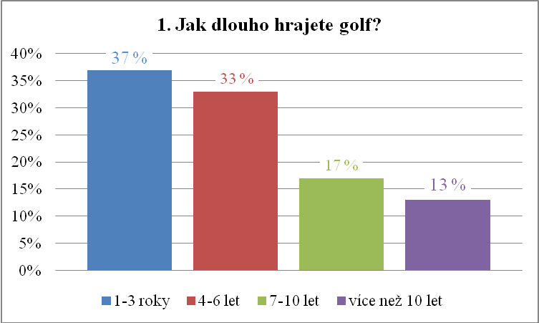
Z grafu vyplývá, že nejvíce je hráčů, kteří hrají golf 1-3 roky (37 %) a nejméně hráčů, kteří hrají golf více než 10 let (13 %).

Otázka č. 2: Používáte facebook?
Cílem bylo zjistit kolik, ze 100 respondentů, využívá tuto sociální síť, protože Facebook je nepoužívanější sociální síť v České republice (Dědiček, 2010). Účelem bylo zjistit, jestli je toto platné i mezi golfisty, kteří jsou specifickým segmentem trhu.
Tabulka 1 Používání Facebooku respondenty výzkumu
2. Používáte facebook?
Varianta | ANO | NE
Procenta (%) | 58 | 42

Více než polovina respondentů Facebook používá.

Otázka č. 3: Která sociální média používáte?
Otázku jsme položili s cílem zjistit, s jakými sociálními médii, nebo sítěmi přicházejí respondenti do kontaktu. Odpovídalo 100 respondentů, přičemž měli možnost kroužkovat více možností.
Tabulka 2 Druhy používaných sociálních médií respondenty výzkumu
3. Která sociální média používáte?
Varianta | Twitter | Facebook | E-mail | Youtube | LinkedIn | Foursquare | Blogy | MySpace
Procenta | 0 | 25 | 44,3 | 30,7 | 0 | 0 | 0 | 0

Obr. 2 Druhy nejčastěji využívaných sociálních médií
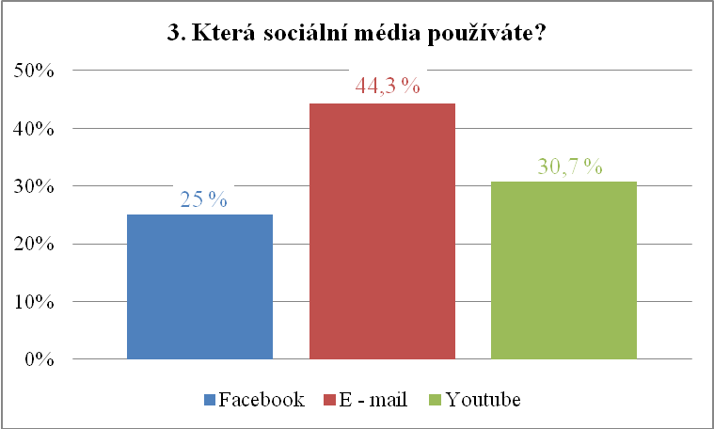
E – mail je nejpoužívanější médium (44,3 %), druhým nejpoužívanějším je Youtube (30,7 %). Facebook je na místě třetím (25 %) Ostatní média nejsou využívána 0%.

Otázka č. 4: Která sociální média používáte denně?
Bylo zjišťováno, která média respondenti kontrolují každý den a jsou na nich aktivní. Na tato média má smysl zaměřit marketingovou komunikaci. Odpovídalo 100 respondentů, kteří mohli kroužkovat více možností.
Tabulka 3 Denně používaná sociální média
4. Která sociální média používáte denně?
Varianta | Twitter | Facebook | E - mail | Youtube | LinkedIn | Foursquare | Blogy | MySpace
Procenta | 0 | 27 | 54,1 | 18,9 | 0 | 0 | 0 | 0

Obr. 3 Nejvýznamnější denně používaná sociální média
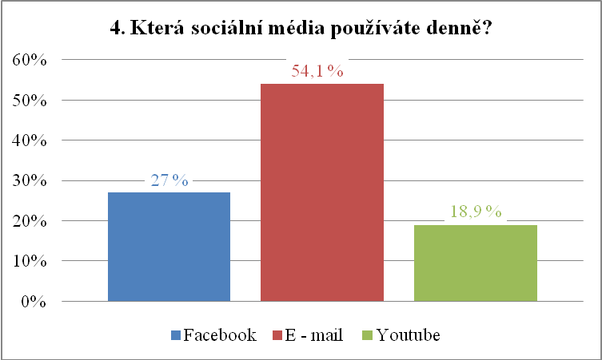
Nejvíce používaný je opět e – mail (54,1%). Na druhém místě je Facebook (27%) a na třetím oproti předchozí otázce skončil Youtube (18,1%). Ostatní média měla 0%.

Otázka č. 5: Které sociální médium používáte nejčastěji
Otázkou jsme chtěli zjistit, na kterém sociální médium jsou respondenti nejčastěji přítomni a aktivní. Otázka byla otevřená, bez možností výběru. Respondenti se měli vyjádřit jedním slovem.

Obr. 4 Nejčastěji aktivně používaná média
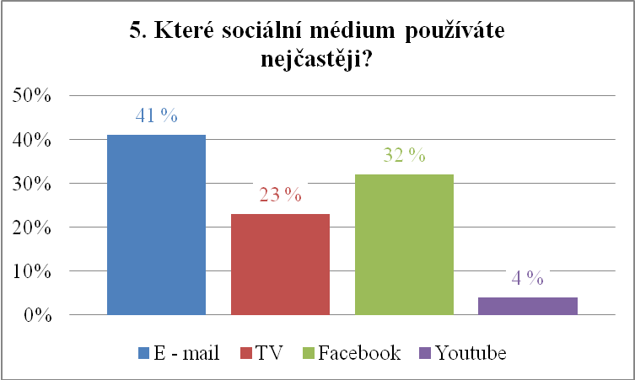
Nejpoužívanější je E – mail (41 %) a Facebook (32 %). Televize je zastoupena 23 %, Youtube 4 %.
Otázka č. 6: K jakému účelu daná média používáte?
Cílem bylo zjistit, za jakým účelem se zakroužkovaná média z předchozích otázek používají. Odpovídalo 100 respondentů. Bylo možno kroužkovat více možností. Motivace, za kterou jsou daná média používaná, nám ukáže jakým způsobem a stylem komunikovat při kampani na sociálních médiích.
Obr. 5 Motivace k používání sociálních médií
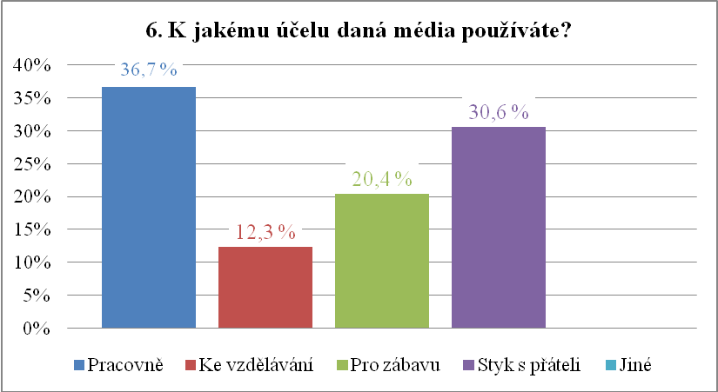
Nejčastějšími důvody uváděnými pro používání médií byla práce (36,7 %) a styk s přáteli (30,6 %). Pro zábavu používají sociální média 20,4 % respondentů a ke vzdělávání 12,3 %. Variantu jiné nezvolil nikdo 0 %.

Otázka č. 7: Máte zájem o získávání informací o resortu a dění v něm?
Cílem bylo zjistit, jestli hráči, kteří si přijedou zahrát na Prosper Golf Resort Čeladná mají zájem získávat informace o resortu, aby nebyli zbytečně obtěžováni nevyžádanými informacemi.

Obr. 6 Získávání informací o resortu
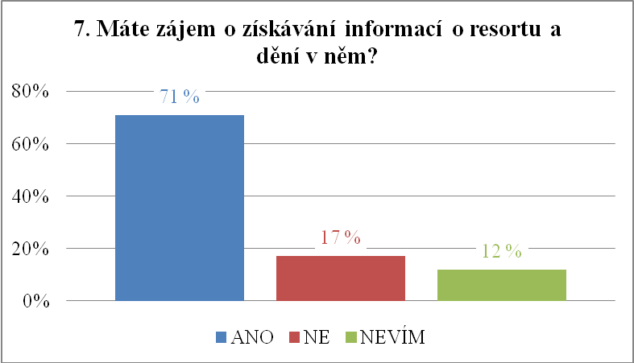
Odpovídalo 100 respondentů. Informace by si přálo dostávat71 % hráčů, 17 % nemá zájem a 3 % neví.

Otázka č. 8: V případě zájmu, která média byste preferoval/a?
Cílem otázky bylo zjistit, které médium by bylo nejvhodnější pro komunikaci Prosper Golf Resortu Čeladná s hráči. Otázka má ukázat a porovnat s předchozími otázkami, na která média zaměřit marketingovou strategii. Odpovídalo 100 respondentů, každý mohl kroužkovat více možností.

Tabulka 4 Preference sociálních médií
8. V případě zájmu, která média byste preferoval/a?
Varianta | Twitter | Facebook | E - mail | Youtube | LinkedIn | Foursquare | Blogy | MySpace | Nemám zájem
Procenta | 0 | 33 | 60,6 | 9,1 | 0 | 0 | 0 | 0 | 0

Obr. 7 Preference sociálních médií
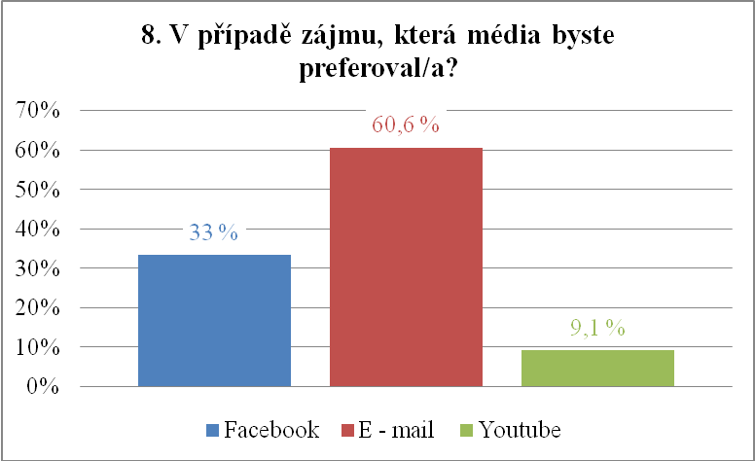
Z výzkumu vyplynulo, že nejvíce preferovaným médiem je e-mail (60,6 %), Facebook (30,3 %) a Youtube (9,1 %). Ostatní média 0 %.

Otázka č. 9: Jste? (MUŽ nebo ŽENA)
Tato otázka byla pokládána z důvodu zjištění složení hráčů z hlediska pohlaví v Prosper Golf Resortu Čeladná. Na otázku odpovědělo 100 respondentů.

Tabulka 5 Pohlaví hráčů
9. Jste?
Varianta | MUŽ | ŽENA
Četnost | 42 | 58

Více než polovina respondentů byly ženy.

Otázka č. 10: Jaký je Váš věk?
Cílem otázky bylo zjistit, jaké je věkové složení hráčů na Prosper Golf Resortu Čeladná. Věk hráčů nám ukáže, v jaké životní fázi jsou, a to nám umožní lépe zacílit komunikaci na sociálních médiích. Na otázku odpovědělo 100 respondentů.
Tabulka 6 Věk hráčů
10. Jaký je Váš věk?
Varianta | 10-20 let | 21-30 let | 31-40 let | 41 50 let | 51-60 let | 61 a více
Procenta | 17 | 21 | 33 | 25 | 41 | 0

Obr. 8 Věkové složení hráčů na Prosper Golf Resortu Čeladná
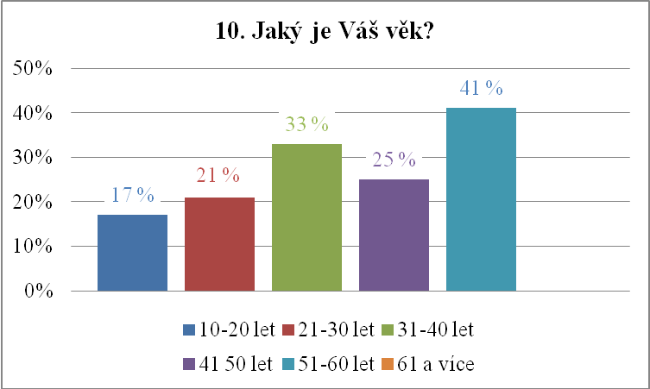
Z výzkumu vyplynulo, že nejvíce hráčů je ve věku 31-40 (33 %), nejméně 61 a více let (4 %).
Otázka č. 11: Jaké je Vaše vzdělání?
Otázka byla položena za cílem zjistit úroveň vzdělání hráčů, kteří byli zahrnuti do vzorku respondentů. Vzdělání je další údaj, který nám pomůže zacílit marketingovou komunikaci. Odpovídalo 100 respondentů.
Obr. 9 Vzdělání hráčů
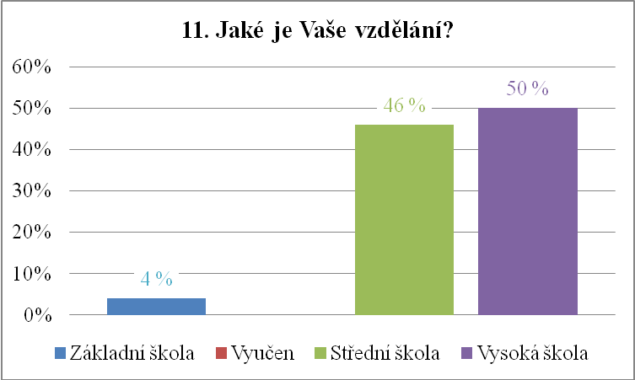
Nejvíce je respondentů s vysokou školou (50 %), střední školou (46 %), se základní 4 %, vyučen nebyl nikdo.

Otázka č. 12: Jaká je Vaše profese?
Otázka byla položena za účelem zjištění profese hráčů ve vzorku respondentů. Zjištění profese nám opět pomůže lépe zacílit komunikaci. Odpovídalo 100 respondentů.

Obr. 10 Profese hráčů
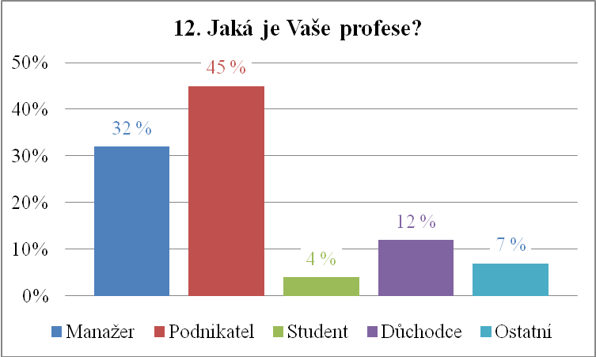
Nejčastěji byl zastoupen podnikatel (45 %), manažer (32 %), důchodce (12 %), student (4 %).

Návrhy a doporučení
Dotazníkovým šetřením jsme zjistili, že stále nejpreferovanějším sociálním médiem je e-mail. Denně nejpoužívanější sociální sítí je Facebook. To jsou dvě místa, kam zaměřit marketingovou komunikaci. Nejvíce na hřišti hrají lidé v produktivním věku (21-50 let) s profesí manažera nebo podnikatele, většina z nich má vysokou nebo střední školu. K tomu by měla být přizpůsobena komunikace. Zajímavým údajem je přání hráčů dostávat informace o resortu. Toho by vedení mělo využít a začít s hráči komunikovat, nynější duch je spíše opačného rázu. Kdyby se komunikace realizovala, navrhuji pomocí agentury nebo PR manažera, vytvořit e-mailovou kampaň a kampaň na Facebooku, která by byla podpořena výhodami na geolokačních sítích a publikováním na Twitteru. Celou kampaň by podpořily tištěné letáčky, plakáty, nebo PR články v časopisech s golfovou tématikou a výhody při zapojení se do skupiny přátel na Facebooku, následovníků na Twitteru, provedení check – inu na Foursquare. Takto postavená kampaň by mohla hypoteticky přilákat nové členy, nebo hráče, kteří zaplatí poplatky za hru.

ZÁVĚRY
Z výzkumu jasně vyplynulo, že nejpoužívanější je e-mail, Facebook a Youtube. Nejvíce hráčů je ve věku 31-40, nejméně 61 a více let. Vzdělání mají nejčastěji vysokoškolské a středoškolské. Hlavním cílem práce bylo analyzovat marketingovou komunikaci na sociálních médiích Prosper Golf Resortu Čeladná. Zjistit demografické údaje hráčů, kteří resort navštíví a sociální média a sociální sítě, které využívají a k jakému účelu.
Cíle práce a úkoly jsme splnili. Teoretická východiska marketingu, specifik marketingu na internetu a marketingu na jednotlivých médiích a sítích jsme popsali v první části práce v syntéze poznatků. Praktický význam práce spočívá ve zjištění možností, které resort má v komunikaci a v dalším informování členu, hráčů a také veřejnosti. V dnešní době je situace v České republice na golfovém trhu taková, že je nouze o nové členy klubů. Navíc v okolí Čeladné jsou další hřiště, jako jsou Golf Club Ostravice a Ropice Golf Course. Náklady na tištěnou reklamu, reklamu v televizi, nebo rozhlase se stále zvyšují. Reklama a PR v prostředí internetu je daleko levnější a při použití správných technik má masovější dosah než klasická reklama.

DISKUZE
Sociální média a sociální sítě jsou v dnešní době pojem, který nabírá na významu ve všech sférách lidského života, práce a podnikání. Lze slyšet rčení, že kdo není na sociálních sítích, jako by nežil.

Diskuze k syntéze poznatků
Při literární rešerši bylo v omezené míře možné porovnávat názory různých autorů na problematiku sociálních médií a sítí a marketingu v tomto odvětví. Důvod je ten, že je to poměrně mladé odvětví marketingu. Výhodou je, že většina tištěných publikací k této problematice jsou mladšího data vydání, tudíž obsahují aktuální informace. Nevýhodou tištěných publikací je časová nereálnost zachycení dynamického rozvoje a inovací sociálních sítí, jejich systémů a funkcí. Výborné tipy poskytuje sociální sít profesionálů LinkedIn. Na tuto sociální síť a do skupin, které člověk sleduje, přidávají golfoví manažeři a marketéři různé informace a tipy. Také je zde množství odkazů na články. Do kapitoly specifik marketingu v golfu jsem čerpal z těchto článků. Dle mého názoru jsou informace podloženy praktickými důkazy, neboť k dané informaci je přiložen odkaz na golfový klub, který se řídí těmito doporučeními a uživatel si může prohlédnout jeho profil na Facebooku, nebo webové stránky. Najdeme zde množství zajímavých rad a doporučení, která jsou neustále aktualizována.

Diskuze k položeným otázkám a výsledkům dotazníků
Při vyhodnocování otázek z dotazníku jsme našli slabá místa našeho šetření. Mohly být položeny otázky, kterými bychom zjistili, nejen obecné použití médií, ale jaká je motivace jejich používání. Osobně si myslím, že e – mail, který vévodil všem otázkám, se používá nejvíc pro práci (otázka č. 3: Která sociální média používáte? – 44,3 %, otázka č. 4: Která sociální média používáte denně? – 54,1 % a otázka č. 5: Které sociální médiu používáte nejčastěji? – 41 %), naproti tomu Facebook s Youtube se používají pro zábavu (20,4 %) a styk s přáteli (30,6 %). Domnívám se, že je to dáno i uživatelskými možnostmi. K otázce č. 9, ve které jsme zjišťovali pohlaví respondenta, odpovědělo více žen (58 %) než mužů (42 %). Důvod vidíme v tom, že zatímco muži platí poplatek za hru, ženy mají čas vyplnit dotazníky předložené na recepci. Není to genderový útok, pouze domněnka, protože sám golf hraji, vidím, že opravdu většinou platí muži. Byla potvrzena nevyslovená hypotéza v otázce č. 12: Jaká je Vaše profese? Nejvíce byl zastoupen podnikatel/ka (45 %) a manažer/ka (32 %). Jak už jsem psal v úvodu, golf je v České republice brán jako sport za účelem sociální prestiže a ne jako sport. Toto veřejné mínění s nádechem lehkého českého snobismu je černou skvrnou tohoto sportu. Prosper Golf Resort patří mezi nejdražší resorty, a jak vyplynulo z řízeného rozhovoru s manažerem, je brán jako hřiště pro movitější hráče, což by mohlo přitahovat podnikatelskou a manažerskou sféru.

Diskuze k řízenému rozhovoru
Z řízeného rozhovoru s manažerem resortu vyplynulo, že ze sociálních médií využívali v resortu Facebook. Do budoucna by resort chtěl začít využívat Youtube a Twitter. Všechna tato sociální média a sítě jsme popsali. Myslím, že pro Twitter bude těžké vytvořit startovní pozici, protože v dotazníku ho nikdo neoznačil. Je to možná samotnou nevýhodou Twitteru, který má zatím v ČR menší počet uživatelů a člověk může publikovat jen zprávu do 140 znaků. Toto zjištění by mohlo sloužit pro manažera resortu jako zpětná vazba v plánech zahrnout do komunikace právě zmiňovaný Twitter.
Samotný resort má slabou stránku v nedostatečné podpoře hráčů, kteří si přijedou zahrát. Na Prosper Golf Resortu Čeladná existuje několik typu členství. Prosper Golf Club, do kterého je vysoké členské vstupné, je elitní skupina kolem majitele resortu. Je to golfově - podnikatelský klub. V ČR najdeme hřiště, která mají politiku „hráči jsou vítáni“ a cílem je naplnit kapacitu hřiště a vydělat na provozu. Potom jsou hřiště, která jsou v podstatě pro veřejnost uzavřena. Třetím typem jsou hřiště, která uzavřena nejsou, ale majitel, nebo skupina majitelů si na nich ráda nerušeně hraje.
V případě resortu na Čeladné, jak ukázal řízený rozhovor, jsou to dva hlavní cíle. První cíl je zaplatit provozní náklady. To je udivující, pokud Čeladná je nejprestižnějším a nejkvalitnějším hřištěm, což jak z rozhovoru vyplynulo, je i druhým cílem. Odůvodněním by mohla být špatná dostupnost z Prahy, nebo zaměření hřiště na úzkou velmi majetnou klientelu.

SOUHRN
V této práci jsme se zaměřili na charakterizování rozdílů mezi klasickým marketingem a marketingem v on-line prostředí a vybraných sociálních sítích a médiích. Popsali jsme se vybraná sociální média, vyzdvihli pro daná média silné stránky a použití pro marketingové účely. Zaměřili jsme se na analýzu hráčů, kteří Prosper Golf Resor Čeladná navštívili a zjišťovali jsme, jaká sociální média používají, a za jakým účelem. Dále jsme se v šetření zajímali o demografické údaje, které se dají využít v následné marketingové praxi golfového resortu.
Snažili jsme se o praktický popis, který uvádí základní výhody a možnosti použití těchto médií. Jsou to sociální média a sociální sítě, které jsou velmi populární, a myslíme si, že se počty uživatelů těchto médií budou neustále zvětšovat. Snažíme se na danou problematiku dívat komplexně, od nejzákladnějších marketingových definic až po jednotlivé detailní popisy médií.

SUMMARY
In this work we focused on characterizing the differences between traditional marketing and marketing in the on-line environment. We have tried to describe selected social media, to highlight the strengths of a given media and describe the use for marketing purposes. We focused on the analysis of players who visited Prosper Golf resort Celadna and investigated what social media are used, for what purpose. Furthermore, we are interested in the investigation of demographic data that can be used in subsequent marketing practice of that golf resort.
We tried for practical description that outlines the basic advantages and application possibilities. They are social media and social networks, which are very popular, and we think that the numbers of users of these media will continue to increase. We try to look at the issue comprehensively, from the most basic marketing definitions to detailed descriptions of the various media.

REFERENČNÍ SEZNAM
Bednář, V. (2011). Marketing na sociálních sítích. Brno: Computer Press.
Blažková, M. (2005). Jak využít internet v marketingu. Praha: Grada Publishing.
Dědiček, D. (2010). 333 tipů a triků pro Facebook. Brno: Computer Press.
Frey, P. (2011). Marketingová komunikace nové trendy 3.0. Praha: Management Press.
Havlík, R. (1999). Úvod do sociologie. Praha: Karolinum – nakladatelství Univerzity Karlovy.
Hlavenka, J. (2001). Internetový marketing. Praha: Computer Press.
Horáková, I. (1992). Marketing v současné praxi. Praha: Grada.
Janouch, V. (2011). 333 tipů a triků pro internetový marketing. Brno: Computer Press.
Kotler, P. & Amstrong, G. (2004). Marketing. Praha: Grada Publishing.
Koudelka, J. (1997). Spotřební chování a marketing. Praha: Grada Publishing.
Kozel, R., Přádka, M. & Steinová, M. (2003). E – marketing I. Ostrava: Vysoká škola báňská – Technická univerzita.
Kremsa Design (Září 2011). Ako využiť v marketingu geolokačne sociálné siete. Zisk, str. 44.
Miller, M. (2012). Internetový marketing s Youtube. Brno: Computer Press.
Nondek, L. & Řenčová, L. (2000). Internet a jeho komerční využití. Praha: Grada Publishing.
Pelsmacker, P., Geuens, M. & Bergh, J. (2003). Marketingová komunikace. Praha: Grada.
Petráčová, V., & Kraus, J. (1995). Akademický slovník cizích slov. Praha: Academia.
Smith, P. (2000). Moderní Marketing. Praha: Computer Press.
Shih, C. (2010). Vydělávejte na facebooku. Brno: Computer Press.
Sterne, J. (2011). Měříme a optimalizujeme marketing na sociálních sítích. Brno: Computer Press.
Švarcová, J. (2004). Ekonomie stručný přehled. Zlín: CEED.
Vysekalová, J. & Mikeš, J. (2007). Reklama, jak dělat reklamu (2., aktualiz. a rozš. vyd.). Praha: Grada Publishing.
Wood, A. (2011). The Golf Marketing Bible: The Ultimate Guide to Generating Players & Profits. Springfield: Select Press.

PŘÍLOHY

List šetření
Vážení hráči,
obracím se na Vás s žádostí o zodpovězení otázek týkajících se komunikace golfového Resortu Čeladná pomocí internetu. Dotazníkové šetření poslouží jako podklad pro bakalářskou práci na FTK Olomouc a bude k dispozici vedení golfového resortu. Vedení resortu je informováno o tomto šetření. Prosím o pravdivé zodpovězení otázek, za což Vám upřímně děkuji.
Tomáš Hollein
Prosím o zakroužkování příslušné odpovědi.
- Jak dlouho hrajete golf?
- 1-3 roky
- 4-6 let
- 7-10 let
- Déle než 10 let

- Používáte facebook?
- Ano
- Ne

- Která sociální média používáte? (lze kroužkovat více možností)

- Twitter
- Facebook
- E – mail
- Youtube
- Linkedin
- Foursquare (jiné geolokační sítě)
- Blogy
- My Space

- Která sociální média používáte denně? (lze kroužkovat více možností)

- Twitter
- Facebook
- E – mail
- Youtube
- Linkedin
- Foursquare (jiné geolokační sítě)
- Blogy
- My Space

- Které sociální médium používáte nejčastěji? (uveďte)
……………………………………………………………………………
- K jakému účelu daná média používáte? (lze kroužkovat více možností)
- Pracovně
- Ke vzdělávání
- Pro zábavu
- Styk s přáteli
- Jiné (jaké uveďte)……………………

- Máte zájem o získávání informací o resortu a dění v něm?
- Ano
- Ne
- Nevím

- V případě zájmu, která média byste preferoval/a ? (kroužkujte nejvýše 2 možnosti)
- Twitter
- Facebook
- E – mail
- Youtube

- Linkedin
- Blogy
- My Space
- Nemám zájem
- Jste?
- Muž
- Žena

- Jaký je Váš věk?
- 10 -20
- 21-30
- 31-40
- 41-50
- 51-60
- 61 a více

- Jaké je Vaše vzdělání?
- Základní škola
- Vyučen
- Střední škola
- Vysoká škola

- Jaká je Vaše profese? (uveďte)
………………………………………………..
Děkuji Vám za upřímné a pravdivě odpovědi a nabízím možnost vyjádření, či dotazu k dané problematice.
………………………………………………………………………………………………………………………………………………………………………………………………………………………………………………………………………………………………………………………………………………………………………………………………………………………………………………………………………
Pěknou hru
Tomáš Hollein

SEZNAM OBRÁZKŮ

Obr 1 Délka období amatérské hry golfu respondentů výzkumu…………………………….36
Obr. 2 Druhy nejčastěji využívaných sociálních médií………………………………………38
Obr. 3 Nejvýznamnější denně používaná sociální média…………………………………….39
Obr. 4 Nejčastěji aktivně používaná média…………………………………………………..40
Obr. 5 Motivace k používání sociálních médií……………………………………………….40
Obr. 6 Získávání informací o resortu…………………………………………………………41
Obr. 7 Preference sociálních médií…………………………………………………………...42
Obr. 8 Věkové složení hráčů na Prosper Golf Resortu Čeladná……………………………...43
Obr. 9 Vzdělání hráčů………………………………………………………………………...44
Obr. 10 Profese hráčů…………………………………………………………………………45

SEZNAM TABULEK

Tabulka 1 Používání Facebooku respondenty výzkumu………………………………….......37
Tabulka 2 Druhy používaných sociálních médií respondenty výzkumu……………………..37
Tabulka 3 Denně používaná sociální média…………………………………………………..38
Tabulka 4 Preference sociálních médií……………………………………………………….42
Tabulka 5 Pohlaví hráčů……………………………………………………………………...43
Tabulka 6 Věk hráčů………………………………………………………………………….43

